**«Батыс Қазақстан облысы әкімдігі білім басқармасының**

**Бөрлі ауданы білім беру бөлімінің Ақсай қаласының №3 «Гүлдер» бөбекжайы»**

**мемлекеттік коммуналдық қазыналық кәсіпорны**

**«Батыс Қазақстан облысы әкімдігі білім басқармасының**

**Бөрлі ауданы білім беру бөлімінің Ақсай қаласының №3 «Гүлдер» бөбекжайы» мемлекеттік коммуналдық қазыналық кәсіпорнының**

**өзін-өзі бағалау құрылымы бойынша қорытынды есебі**

**2022-2023 оқу жылы**

**«Батыс Қазақстан облысы әкімдігі білім басқармасының Бөрлі ауданы**

**білім беру бөлімінің Ақсай қаласының №3 «Гүлдер» бөбекжайы» мемлекеттік коммуналдық қазыналық кәсіпорнының өзін-өзі бағалаудың**

**ҚОРЫТЫНДЫСЫ**

Ақсай қаласы «31»шілде 2023 жыл

Қазақстан Республикасы Кәсіпкерлік кодексіне сәйкес, Қазақстан Республикасының «Білім туралы» заңын (бұдан әрі – Заң), «Білім беру ұйымдарын бағалау өлшемшарттарын бекіту туралы» Қазақстан Республикасы Оқу-ағарту министрінің 2022 жылғы 5 желтоқсандағы № 486 бұйрығын (бұдан әрі-Бағалау өлшемшарттары) басшылыққа ала отырып, Қазақстан Республикасы Оқу-ағарту министрлігінің білім саласындағы сапаны қамтамсыз ету комитетінің Батыс Қазақстан облысының білім саласында сапаны қамтамасыз ету департаментімен (бұдан әрі – Департамент) 2023 жылғы 06 қаңтарда бекітілген «2023 жылы мемлекеттік аттестаттауға жататын білім беру ұйымдарының тізімін бекіті туралы» 2022 жылғы 09 қарашадағы №329 бұйрыққа өзгерістер енгізу туралы» №4 бұйрығы негізінде 2023 жылы 01-28 шілде күндері аралығында «Батыс Қазақстан облысы әкімдігі білім басқармасының Бөрлі ауданы білім беру бөлімінің Ақсай қаласының №3 «Гүлдер» бөбекжайы» мемлекеттік коммуналдық қазыналық кәсіпорны 2021-2022, 2022-2023 оқу жылдарына өзін-өзі бағалау жүргізілді.

Өзін-өзі бағалауды ұйымдастыру үшін 2023 жылдың 26 маусым күні жоспардан тыс педагогикалық кеңес отырысы ұйымдастырылды. Педагогикалық кеңестің күн тәртібінде ұжым Қазақстан Республикасының Оқу-ағарту министрі 2022 жылғы 5 желтоқсандағы №486 бұйрыққа қосымша «Білім беру ұйымдарын бағалау өлшемшарттарымен» 2023 жылы мемлекеттік аттестаттауға жататын білім беру ұйымдарының тізімімен таныстырылды, өзін – өзі бағалауды өткізетін комиссия мүшелері белгіленіп бөбекжай директорының бұйрығымен төмендегі тізімге сәйкес тағайындалды:

1.Кенесова М.Б. № 3 «Гүлдер» бөбекжай директоры – комиссия төрағасы;

2.Айсагулова Б.С. № 3 «Гүлдер» бөбекжай әдіскері – комиссия мүшесі;

3.Абузарова Р.М. № 3 «Гүлдер» бөбекжай тәрбиешісі – комиссия мүшесі;

4.Нуралиева Г.А. № 3 «Гүлдер» бөбекжай музыка жетекшісі – комиссия мүшесі;

5.Ельжанова Ү.Қ. № 3 «Гүлдер» бөбекжай тәрбиешісі – комиссия мүшесі.

6.Тажекенова Г.М. №3«Гүлдер» бөбекжай тәрбиешісі - хатшы.

Комиссиямен Бағалау өлшемшарттарына сәйкес білім беру ұйымына бағалау жүргізу кезінде негізгі бағыттар мен зерделеу объектілері бойынша өзін-өзі бағалау материалдарына талдау жасалып, оның ішінде ұсынылатын білім беру қызметтерінің мемлекеттік жалпыға міндетті білім беру стандартының талаптары сәйкестігіне талдау жүргізді.

«Батыс Қазақстан облысы әкімдігі білім басқармасының Бөрлі ауданы білім беру бөлімінің Ақсай қаласының №3 «Гүлдер» бөбекжайы» мемлекеттік коммуналдық қазыналық кәсіпорны өзін-өзі бағалау материалдарын зерделеп, оларды білім беру саласындағы ақпараттандыру обьектілерінде орналастырылған мәліметтер және ұйымдар мен уәкілетті мемлекеттік органдардың мәліметтерімен салыстыра

отырып, комиссия мүшелері қызметтің сандық және сапалық көрсеткіштеріне бағалау және егжей-тегжейлі талдау жүргізді.

|  |  |
| --- | --- |
| **І - Білім беру ұйымының жалпы сипаттамасы:** | |
| **1.1** | **Білім беру ұйымының толық атауы** |
|  | Батыс Қазақстан облысы әкімдігі білім басқармасының Бөрлі ауданы білім беру бөлімінің Ақсай қаласының №3 «Гүлдер» бөбекжайы мемлекеттік коммуналдық қазыналық кәсіпорны |
| **1.2** | **Білім беру ұйымының орналасқан жері және заңды мекен-жайы :**  **090302** Қазақстан Республикасы,Батыс Қазақстан облысы,Бөрлі ауданы,  Ақсай қаласы 10 ықшамаудан 1 үй |
| **1.3** | **Заңды тұлғаның байланыс деректері (телефон, электронды пошта, web-сайт):** 871147484; эл.пошта [ds_gulder@mail.ru, фейсбукпарақша](mailto:ds_gulder@mail.ru,%20фейсбукпарақша) Ақсай қаласының «Гүлдер» бөбекжайы, инстагрампарақша gulder_bobekzhayi; web-сайт:https://gulder.burlin.edugov.kz |
| **1.4** | **Заңды тұлға өкілінің байланыс деректері (басшының ФАӘ және лауазымға тағайындау бұйрығы туралы деректер):**  «Батыс Қазақстан облысы әкімдігі білім басқармасының Бөрлі ауданы білім беру бөлімінің Ақсай қаласының №3 «Гүлдер» бөбекжайы» мемлекеттік коммуналдық қазыналық кәсіпорнының директоры  Кенесова Миргуль Бериковна, Батыс Қазақстан облысы Бөрлі ауданының білім беру бөлімі басшысы А.М. Тржанованың 2023 жылғы 2 наурызындағы № 26 бұйрықпен тағайындалған.  Ұялы телефоны: 8 705 267 66 27  Амирова Гульбану Хаблакатовна, Батыс Қазақстан облысы,Бөрлі ауданының білім беру бөлімі басшысы А.Тржанованың 2009 жылғы 01 желтоқсандағы №23 бұйрығы негізінде Батыс Қазақстан облысы Бөрлі ауданы Ақсай қаласының №3 мектепке дейінгі ұйымның меңгерушісі лауазымына тағайындалды, «Мемлекеттік мекемелер мен мемлекеттік коммуналдық қазыналық кәсіпорындарының функциялары, міндеттері және құқықтары мүліктік кешен ретінде аудандық коммуналдық меншіктен облыстық коммуналдық меншікке қабылдау туралы» Батыс Қазақстан облысы әкімдігінің 2020 жылғы 22 желтоқсандағы №311қаулысы негізінде 2021 жылы білім беру мекемесінің атауының өзгеруіне байланысты «Батыс Қазақстан облысы әкімдігі білім басқармасының Бөрлі ауданының білім беру бөлімінің 2021 жылғы 15 қаңтардағы №38 бұйрығы негізінде «Батыс Қазақстан облысы әкімдігі білім басқармасының Бөрлі ауданы білім беру бөлімінің «Ақсай қаласының №3 «Гүлдер» бөбекжайы» мемлекеттік коммуналдық қазыналық кәсіпорнының директоры ретінде қайта тағайындалды, 2021 жылдың 01 қарашадан бастап №236 бұйрығы негізінде өз еркімен жұмыстан шықты.  Айсагулова Бакытгуль Сериковна – Батыс Қазақстан облысы,Бөрлі ауданының білім беру бөлімі басшысы А.Тржанованың 2021 жылғы 06 желтоқсандағы №270 бұйрығы негізінде «Батыс Қазақстан облысы әкімдігі білім басқармасының Бөрлі ауданы білім беру бөлімінің «Ақсай қаласының №3 «Гүлдер» бөбекжайы» мемлекеттік коммуналдық қазыналық кәсіпорнының директорының уақытша міндетін атқарушы ретінде тағайындалды. 2022 жылы қазан айында өз еркімен директордың уақытша лауазымын атқарушы қызметінен кетуіне байланысты, 2022 ж қазан айынан бастап  Адилова Гулсун Кангеревна –«Батыс Қазақстан облысы әкімдігі білім басқармасының Бөрлі ауданы білім бөлімінің «Ақсай қаласының №3 «Гүлдер» бөбекжайы» мемлекеттік коммуналдық қазыналық кәсіпорнының директоры бос лауазымының міндеттерін орындау конкурс аяқталғанға дейін 2022 жылдың 10 қазаннан №206 бұйрығы негізінде 3 ай мерзімге, болмаған қызметкердің міндетін атқару жүктелді. |
| **1.5** | **Құқық белгілейтін және құрылтай құжаттары**:  «Азаматтарға арналған үкімет Мемлекеттік корпорациясы» Коммерциялық емес акционерлік қоғамының Батыс Қазақстан облысы бойынша филиалы Бөрлі аудандық тіркеу және жер кадастры бөлімі берген «Заңды тұлғаны қайта тіркеу туралы анықтама»,берілген күні 6 қаңтар 2021 жылғы, 15 қаңтардағы 2021 жыл (алғашқы тіркелген күні 10 сәуір 2000 жылы). Бизнес сәйкестендіру нөмірі 000440002951  **Бөбекжай Жарғысы** «Батыс Қазақстан облысы білім басқармасының 06.01.2021 жылы №5 бұйрығымен, Бөрлі аудандық тіркеу және жер кадастр бөлімінен 15.01.2021 жылы бекітілген, алғашқы мемлекеттік тіркеу күні: 10.04.2000ж (№ 288-1926-03КЕАҚ-МК) |
| **1.6** | **Рұқсат беру құжаттар (білім беру қызметіне лицензия және оған қосымша және (немесе) мектепке дейінгі тәрбие мен оқыту саласындағы қызметтің басталғаны туралы хабарламаны жіберу туралы талон):**  - «Қазақстан Республикасы Білім және ғылым министрлігі Білім және ғылым саласында сапаны қамтамасыз ету комитетінің Батыс Қазақстан облысының білім саласында сапаны қамтамасыз ету департаменті» мемлекеттік мекемесінің хабарламаны Қазақстан Республикасы білім және ғылым министрлігі қызметінің мәліметтерін өзгерту туралы хабарламаны қабылдау талоны: 29.01.2021 жылғы №KZ26RVK00030477.  -«Қазақстан Республикасы Денсаулық сақтау министрлігі Медициналық және фармацевтикалық бақылау комитетінің Батыс Қазақстан облысы бойынша департаменті» республикалық мемлекеттік мекемесі. Қазақстан Республикасының Денсаулық сақтау министрлігінің Медициналық қызмет айналысуға «Батыс Қазақстан облысы әкімдігі білім басқармасының Бөрлі ауданы білім беру бөлімінің «Ақсай қаласының №3 «Гүлдер» бөбекжайы» мемлекеттік коммуналдық қазыналық кәсіпорны. 11.02.2021 жылғы №01380DL лицензияcы және 11.02.2021 жылғы №01380DL лицензияға қосымшасы №01380DL (дәрігерге дейінгі алғашқы медициналық-санитариялық көмек) берілді (алғашқы берілген күні 21.11.2011 жыл) |

**ІІ - Кадрлық құрамға талдау:**

**Тәрбие мен оқыту нәтижелеріне бағдарланған мазмұнға өлшемшарттар**

Қазақстан Республикасы Оқу-ағарту министрінің 2022 жылғы 31 тамыздағы № 385 бұйрығымен (нормативтік құқықтық актілерді мемлекеттік тіркеу тізілімінде № 29329 болып тіркелген) бекітілген Мектепке дейінгі ұйымдар қызметінің үлгілік қағидаларын (бұдан әрі-Үлгілік қағидалар) сақтау

1. **Тиісті бейін бойынша жоғары (жоғары оқу орнынан кейінгі) педагогикалық білімі бар педагогтар туралы мәліметтер немесе педагогикалық қайта даярлауды растайтын құжат, оның ішінде базалық білімі жоқ педагогтер туралы мәліметтер;**

**2021-2022**оқу жылында 31 педагог қызмет атқарған, оның ішінде: 1-басшы, 1-әдіскер, 17-тәрбиеші, 1-музыка жетекшісі , 1-қазақ тілі мұғалімі, 1орыс тілі мұғалімі, 2-дене шынықтыру нұсқаушысы, 2-ағылшын тілі мұғалімі,

1-әлеуметтік педагог, 1-хореограф,1-педагог-психолог, 1-дефектолог, 1-өзін-өзі тану мұғалімі тарификациялық кестеге сай жұмыстанды. Оның ішінде, жоғары білімі бар: 26-педагог, арнаулы орта білімі бар -5 педагог.

**2022-2023** оқу жылында 26 педагог қызмет атқарған, оның ішінде: 1-басшы, 1-әдіскер, 15-тәрбиеші, 1-музыка жетекшісі, 2-қазақ тіл мұғалімі, 2-дене шынықтыру нұсқаушысы, 1- педагог-психолог, 1-дефектолог, 1-логопед,1-(ағылшын тілі мұғалімі Сагидуллина Г.Ж. 22.07.2021 ж. декреттік демалыста және сол 2024 жылдың қыркүйегіне дейін ұзартты)

Оның; 21-жоғары білімді, 5-арнаулы-орта білімді педагог.

(*2021-2022, 2022-2023* *оқу жылдары бойынша тәрбиеленушілерді тәрбиелеу және оқыту бойынша кәсіби қызметті жүзеге асыратын педагогтардың дипломдарының көшірмелері қоса берілді)*

|  |  |  |  |  |  |  |
| --- | --- | --- | --- | --- | --- | --- |
| **Оқу жыл**  **дары** | **Барлық педагогтар саны** | **Соның ішінде жоғары оқу орнын бітірген саны** | **%** | **Барлық педагогтар (директор, әдіскер, тәрбиешілер)** | **Соның ішінде «Мектепке дейінгі тәрбие мен оқыту» мамандығы бар педагогтар** | **%** |
| **2021-2022** | 31 | 26 | 84% | 19 | 16 | 84 % |
| **2022-2023** | 26 | 21 | 81% | 17 | 15 | 88 % |

|  |  |  |  |  |  |  |  |  |  |  |  |  |  |  |
| --- | --- | --- | --- | --- | --- | --- | --- | --- | --- | --- | --- | --- | --- | --- |
| **Оқу жылдары** | **Барлық педагогтар саны** | **МДҰ басшысы** | **Әдіскер** | **Тәрбиеші** | **Музыка жетекшісі** | **Қазақ тілі мұғалімі** | **Орыс тілі мұғалімі** | **Ағылшын тілі мұғалімі** | **Дене шынықтыру нұсқаушысы** | **Педагог-психолог** | **Логопед** | **Дефектолог** | **Хореграф** | **Әлеуметтік педагог** |
| **2021-2022** | 31 | 1 | 1 | 17 | 1 | 1 | 1 | 2 | 2 | 1 | 1 | 1 | 1 | 1 |
| **2022-2023** | 26 | 1 | 1 | 15 | 1 | 2 | - | 1(д) | 2 | 1 | 1 | 1 | - | - |

**2021-2022 оқу жылында «Мектепке дейінгі тәрбие мен оқыту» мамандығы бойынша білімі бар педагогтар:**

|  |  |  |  |
| --- | --- | --- | --- |
| **№** | **Педагогтың аты-жөні** | **Білімі (қандай оқу орнын, қашан бітірген)** | **Мамандығы** |
| 1 | Амирова Гульбану Хаблакатовна | **1.**Батыс Қазақстан гуманитарлық академиясы «Педагогика және бастауыш оқыту» мамандығы бойынша «Бастауыш сыныптар мұғалімі» біліктілігі берілді-2006ж.  **2.**Арнаулы-орта, Орал гуманитарлық колледжі-2016ж. | «Мектепке дейінгі тәрбие және оқыту» |
| 2 | Айсагулова Бакытгуль Сериковна | **1.**Батыс Қазақстан Гуманитарлық академиясы «Биология» мамандығы бойынша «жоғары кәсіби білімді биология пәнінің мұғалімі» біліктілігі берілді-2002ж.  **2.**Арнаулы-орта, Орал гуманитарлық колледжі-2016ж. | «Мектепке дейінгі тәрбие және оқыту» |
| 3 | Ельжанова Умит Кайыргалиевна | **1**.Орал қаласы №6 жұмыс жастар жалпы білім беретін орта мектептің жанындағы бір жылдық педагогикалық курста оқыды.  «Балабақша тәрбиешісі» мамандығы.1989ж  **2.**Орал гуманитарлық колледжі «Бастауыш сыныптарды оқыту» мамандығы.2007ж  **3.**Батыс Қазақстан инженерлік-гуманитарлық университеті, «Мектепке дейінгі оқыту мен тәрбиелеу» мамандығы бойынша БАКАЛАВР дәрежесі - 2012ж | «Мектепке дейінгі оқыту және тәрбиелеу» |
| 4 | Тажекенова Гульмира Мадениятовна | **1.** Орал қаласы Шыңғырлау ауданындағы ересектер мен жастар орталығы «Балабақша тәрбиешісі» мамандығы-1994ж.  **2.** Батыс Қазақстан инженерлік-гуманитарлық университеті, «Мектепке дейінгі оқыту мен тәрбиелеу» мамандығы бойынша БАКАЛАВР дәрежесі - 2015ж. | «Мектепке дейінгі оқыту және тәрбиелеу» |
| 5 | Карабалиева Лаззат Тлеухайровна | **1.**Батыс Қазақстан мемлекеттік университетінің «Бастауыш оқыту педагогикасы мен әдістемесі»  мамандығы бойынша «бастауыш сыныптар мұғалімі» біліктілігі  берілді-2007ж  **2.**Орал гуманитарлық колледж, «Мектепке дейінгі оқыту және тәрбиелеу» мамандығы, «Мектепке дейінгі ұйымдардың тәрбиешісі» біліктілігі- 2017ж. | «Мектепке дейінгі тәрбие және оқыту» |
| 6 | Абузарова Римма Мансуровна | **1.**Кумертауское педагогическое училище «Воспитатель детского сада»-1990ж | «Мектепке дейінгі тәрбие» |
| 7 | Темиргалиева Эльмира Куандыковна | **1.**Орал гуманитарлық техникалық колледж «Мектепке дейінгі тәрбие» мамандығы-2010ж  **2.**Батыс Қазақстан инженерлік-гуманитарлық университеті, «Мектепке дейінгі оқыту мен тәрбиелеу» мамандығы бойынша БАКАЛАВР дәрежесі - 2014ж | «Мектепке дейінгі оқыту және тәрбиелеу» |
| 8 | Садыкова Эльвира Хамитовна | **1.**Ж.Досмухамедов атындағы Орал педагогикалық колледжі «Бастауыш сынып мұғалімі»-2001ж  **2.**Орал гуманитарлық колледж, «Мектепке дейінгі оқыту және тәрбиелеу» мамандығы, «Мектепке дейінгі ұйымдардың тәрбиешісі» біліктілігі-2016ж | «Мектепке дейінгі тәрбие және оқыту» |
| 9 | Жумагазиева Махаббат Карабаевна | **1.**МКҚК Ж.Досмұхамедов атындағы педагогикалық колледж, «Мектепке дейінгі тәрбиелеу мен оқыту» мамандығы, «Мектепке дейінгі ұйымдардың тәрбиешісі» біліктілігі-2015ж  **2.**Батыс Қазақстан инновациялық-технологиялық университеті «Бастауыш оқытудың педагогикасы және әдістемесі»мамандығы бойынша БАКАЛАВР дәрежесі берілді. 2018ж. | «Мектепке дейінгі тәрбиелеу және оқыту» |
| 10 | Юсуп Маншук Серікқызы | Батыс Қазақстан инновациялық-технологиялық университеті, «Мектепке дейінгі оқыту мен тәрбиелеу» мамандығы бойынша БАКАЛАВР дәрежесі -2020ж | «Мектепке дейінгі оқыту және тәрбиелеу» |
| 11 | Перепека Наталья Витальевна | **1.**Орал педагогикалық училищесі «Мектепке дейінгі мекемелер тәрбиешісі»-1990ж.  **2.**Батыс Қазақстан инженерлік-гуманитарлық университеті, «Мектепке дейінгі оқыту мен тәрбиелеу» мамандығы бойынша БАКАЛАВР дәрежесі - 2011ж. | «Мектепке дейінгі оқыту және тәрбиелеу» |
| 12 | Нургалиева Венера Маликовна | Қ.Жұбанов атындағы Ақтөбе өңірлік мемлекеттік университеті.  «Мектепке дейінгі оқыту мен тәрбиелеу» мамандығы- 2014ж | «Мектепке дейінгі оқыту және тәрбиелеу» |
| 13 | Бисенова Жанылсын Жуматаевна | Батыс Қазақстан инновациялық-технологиялық университеті, «Мектепке дейінгі оқыту мен тәрбиелеу» мамандығы бойынша БАКАЛАВР дәрежесі -2021ж | «Мектепке дейінгі оқыту және тәрбиелеу» |
| 14 | Еламанова Айкөркем Ерсайновна | Ж.Досмұхамедов атындағы педагогикалық колледж, «Мектепке дейінгі тәрбиемен оқыту» мамандығы, «Мектепке дейінгі ұйымдардың тәрбиешісі» біліктілігі-2018ж | «Мектепке дейінгі тәрбие және оқыту» |
| 15 | Джуманиязова Гаухар Муратовна | Орал гуманитарлық колледж  Мектепке дейінгі оқыту және тәрбиелеу» мамандығы, «Мектепке дейінгі ұйымдардың тәрбиешісі» біліктілігі- 2018ж. | «Мектепке дейінгі тәрбие және оқыту» |
| 16 | Адилова Гульсин Кангереевна | Орал педагогикалық училищесі, «Балалар бақша тәрбиешісі» квалификациясы-1986ж | «Мектепке дейінгі тәрбие және оқыту» |

**ЕСКЕРТПЕ:** меңгеруші, әдіскер және тәрбиешіні қосқанда 19 педагог, ал мектепке дейінгі оқыту және тәрбиелеу білімі бар педагогтер-16. Себебі: өндірістік қажеттілікке байланысты жұмысқа қабылданған Джадитова А.К., Тлеугалиева А.Н, Айдарханова А.Ж. мамандығы сай емес.

\***ЕСКЕРТПЕ:** Білімі сай емеспедагогтерге ҚР 2007 жылғы 27.07.№319-ІІІ «Білім туралы» заңының 51-бабының 1 тармағына сәйкес, мектепке дейінгі ұйым тәрбиешісі дипломы бар маман келген уақытта еңбек шарты бұзылатындығы туралы жазбаша хабарлама берілді

**2022-2023 оқу жылында** **«Мектепке дейінгі тәрбие мен оқыту» мамандығы бойынша білімі бар педагогтар:**

|  |  |  |  |
| --- | --- | --- | --- |
| **№** | **Педагогтың аты-жөні** | **Білімі (қандай оқу орнын, қашан бітірген)** | **Мамандығы** |
| 1 | Айсагулова Бакытгуль Сериковна-әдіскер | **1.**Батыс Қазақстан Гуманитарлық академиясы «Биология» мамандығы бойынша «жоғары кәсіби білімді биология пәнінің мұғалімі» біліктілігі берілді-2002ж.  **2.**Арнаулы-орта, Орал гуманитарлық колледжі-2016ж. | «Мектепке дейінгі тәрбие және оқыту» |
| 2 | Ельжанова Умит Кайыргалиевна | **1**.Орал қаласы №6 жұмыс жастар жалпы білім беретін орта мектептің жанындағы бір жылдық педагогикалық курста оқыды.  «Балабақша тәрбиешісі» мамандығы.1989ж  **2.**Орал гуманитарлық колледжі «Бастауыш сыныптарды оқыту» мамандығы.2007ж  **3.**Батыс Қазақстан инженерлік-гуманитарлық университеті, «Мектепке дейінгі оқыту мен тәрбиелеу» мамандығы бойынша БАКАЛАВР дәрежесі - 2012ж | «Мектепке дейінгі оқыту және тәрбиелеу» |
| 3 | Тажекенова Гульмира Мадениятовна | **1.** Орал қаласы Шыңғырлау ауданындағы ересектер мен жастар орталығы «Балабақша тәрбиешісі» мамандығы-1994ж.  **2.**Батыс Қазақстан инженерлік-гуманитарлық университеті, «Мектепке дейінгі оқыту мен тәрбиелеу» мамандығы бойынша БАКАЛАВР дәрежесі - 2015ж | «Мектепке дейінгі оқыту және тәрбиелеу» |
| 4 | Карабалиева Лаззат Тлеухайровна | **1.**Батыс Қазақстан мемлекеттік университетінің «Бастауыш оқыту педагогикасы мен әдістемесі»  мамандығы бойынша «бастауыш сыныптар мұғалімі» біліктілігі  берілді-2007ж  **2.**Орал гуманитарлық колледж, «Мектепке дейінгі оқыту және тәрбиелеу» мамандығы, «Мектепке дейінгі ұйымдардың тәрбиешісі» біліктілігі- 2017ж. | «Мектепке дейінгі тәрбие және оқыту» |
| 5 | Абузарова Римма Мансуровна | **1.** Кумертауское педагогическое училище «Воспитатель детского сада»-1990ж **2.**«Восточная экономико-юридическая гуманитарная академия» г.Уфа. 2022ж | «Дошкольное образование» |
| 6 | Темиргалиева Эльмира Куандыковна | **1.**Орал гуманитарлық техникалық колледж «Мектепке дейінгі тәрбие» мамандығы-2010ж  **2.**Батыс Қазақстан инженерлік-гуманитарлық университеті, «Мектепке дейінгі оқыту мен тәрбиелеу» мамандығы бойынша БАКАЛАВР дәрежесі - 2014ж | «Мектепке дейінгі оқыту және тәрбиелеу» |
| 7 | Садыкова Эльвира Хамитовна | **1.**Ж.Досмухамедов атындағы Орал педагогикалық колледжі «Бастауыш сынып мұғалімі»-2001ж  **2.**Орал гуманитарлық колледж, «Мектепке дейінгі оқыту және тәрбиелеу» мамандығы, «Мектепке дейінгі ұйымдардың тәрбиешісі» біліктілігі-2016ж | «Мектепке дейінгі тәрбие және оқыту» |
| 8 | Жумагазиева Махаббат Карабаевна | **1.**МКҚК Ж.Досмұхамедов атындағы педагогикалық колледж, «Мектепке дейінгі тәрбиелеу мен оқыту» мамандығы, «Мектепке дейінгі ұйымдардың тәрбиешісі»  біліктілігі-2015ж  **2.**Батыс Қазақстан инновациялық-технологиялық университеті «Бастауыш оқытудың педагогикасы және әдістемесі»мамандығы бойынша БАКАЛАВР дәрежесі берілді. 2018ж. | «Мектепке дейінгі тәрбиелеу және оқыту» |
| 9 | Нургалиева Венера Маликовна | Қ.Жұбанов атындағы Ақтөбе өңірлік мемлекеттік университеті.  «Мектепке дейінгі оқыту мен тәрбиелеу» мамандығы- 2014ж | «Мектепке дейінгі оқыту және тәрбиелеу» |
| 10 | Бисенова Жанылсын Жуматаевна | Батыс Қазақстан инновациялық-технологиялық университеті, «Мектепке дейінгі оқыту мен тәрбиелеу» мамандығы бойынша БАКАЛАВР дәрежесі -2021ж | «Мектепке дейінгі  оқыту және тәрбиелеу» |
| 11 | Кабакова Рауза Абильмажуновна | **1.**М.Өтемісов атындағы Батыс Қазақстан мемлекеттік университеті "Бастауыш оқыту педагогикасы мен әдістемесі"мамандығы,"Бастауыш сыныптар мұғалімі"біліктілігі2005ж  **2.**Орал гуманитарлық колледж, "Мектепке дейінгі оқыту және тәрбиелеу"мамандығы, "Мектепке дейінгі ұйымдардың тәрбиешісі"  біліктілігі -2017ж | «Мектепке дейінгі тәрбие және оқыту» |
| 12 | Джуманиязова Гаухар Муратовна | **1.**Орал педагогикалық колледжі «Қазақ тілі және әдебиеті»-2006ж.  **2.**Орал гуманитарлық колледж  Мектепке дейінгі оқыту және тәрбиелеу» мамандығы, «Мектепке дейінгі ұйымдардың тәрбиешісі» біліктілігі- 2018ж. | «Мектепке дейінгі тәрбие және оқыту» |
| 13 | Бижанова Роза Казихановна | МКҚК Ж.Досмұхамедов атындағы педагогикалық колледж, «Мектепке дейінгі тәрбиелеу мен оқыту» мамандығы, «Мектепке дейінгі ұйымдардың тәрбиешісі»  біліктілігі-2022ж | «Мектепке дейінгі тәрбие және оқыту» |
| 14 | Дуюсова Райхан Жуматаевна | Орал гуманитарлық колледжі «Мектепке дейінгі оқыту және тәрбиелеу» мамандығы , «мектепке дейінгі ұйымдардың тәрбиешісі» біліктілігі-2016ж. | «Мектепке дейінгі тәрбие және оқыту» |
| 15 | Майманова Акерке Хабибуллиевна | Орал педагогикалық училищесі «Бастауыш класс мұғалімі» мамандығы-1988ж. ҚР Білім және ғылым министрлігі «Өрлеу» біліктілікті арттыру ұлттық орталығы акционерлік қоғамы «Мектепке дейінгі ұйымның сапасын бағалау негізінде заттық- кеңістік дамытушы ортасын жобалау» 72 сағат көлемінде біліктілікті арттыру курстарынан өткен Сертификат. | «Мектепке дейінгі тәрбие мен оқыту» |

*(2021-2022; 2022-2023 оқу жылдары бойынша тәрбиеленушілерді тәрбиелеу және оқыту бойынша кәсіби қызметті жүзеге асыратын педагогтардың дипломдарының көшірмелері қоса берілді)*

Қазақстан Республикасы Оқу-ағарту министрінің 2022 жылғы 31 тамыздағы №385 бұйрығына 1-қосымша 2-тарау Мектепке дейінгі ұйымдар қызметінің тәртібі бойынша 21 тармағына сай (2021-2022, 2022-2023 оқу жылдарындағы тәрбиеленушілерді тәрбиелеу және оқыту бойынша тиісті бейін бойынша педагогикалық білімі бар педагогтар дипломдарының көшірмелері қоса берілді)

Штаттық кесте мектепке дейінгі https://gulder.burlin.edugov.kz ресми сайтына орналастырылды.

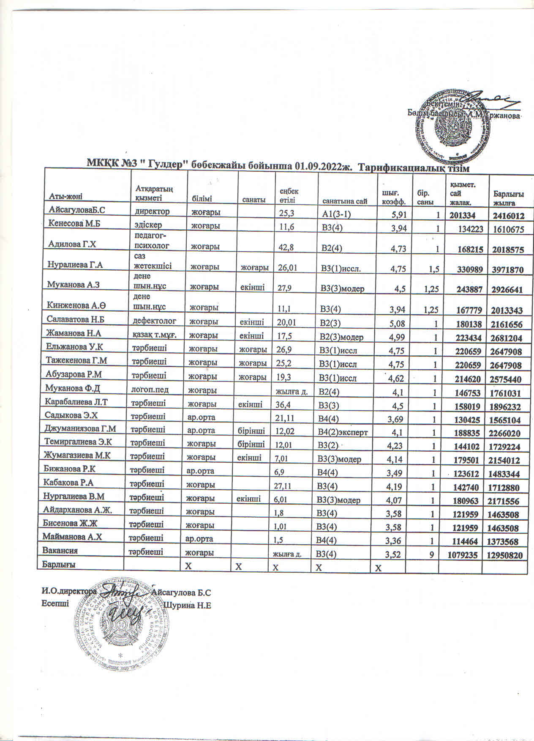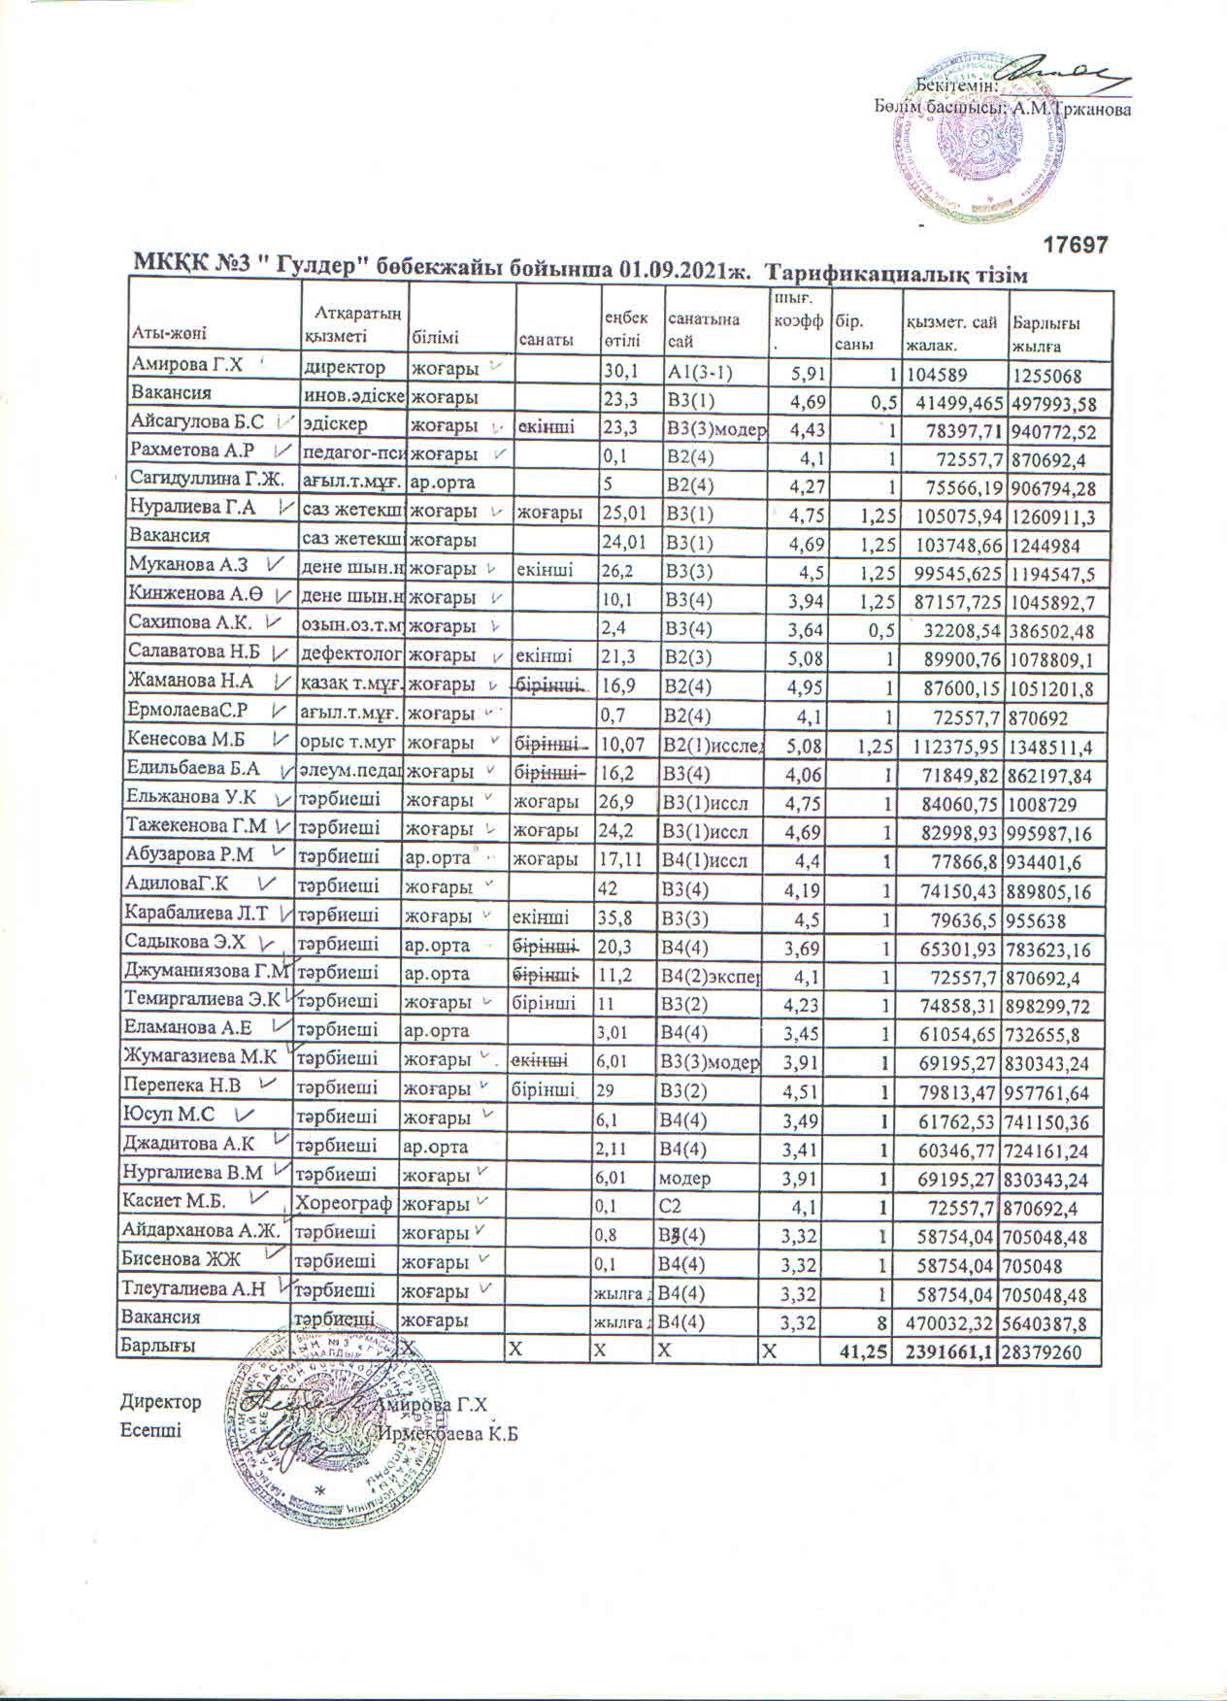

**\*ЕСКЕРТПЕ**:

**2021-2022 оқу жылдарында** «Мектепке дейінгі тәрбие мен оқыту» мамандығы жоқ педагогтер: өндірістік қажеттілікке байланысты жұмысқа қабылданған Айдарханова Айдана Жанболатовна (декреттік демалысқа 25.03.2022 жылдан бастап кетті), Джадитова Аккенже Курмангалиевна –мектепалды даярлық тобында жұмыс жасады, (21.10.2021ж №231ж/қ бұйрығы) өз еркімен жұмыстан шықты, өндірістік қажеттілікке байланысты жұмысқа қабылданған Тлеугалиева Айзада Нурболатовна – (01.07.2021ж.№120 ж\қ бұйрығымен жұмысқа қабылданып, 01.11.2021ж № 239ж/қ бұйрығы) өз еркімен жұмыстан шықты.

Білімі сай емес педагогтерге ҚР 2007 жылғы 27.07.№319-ІІІ «Білім туралы» заңының 51-бабының 1 тармағына сәйкес, мектепке дейінгі ұйым тәрбиешісі дипломы бар маман келген уақытта еңбек шарты бұзылатындығы туралы жазбаша хабарлама берілді.

**2022-2023 оқу жылында** «Мектепке дейінгі тәрбие мен оқыту» мамандығы жоқ педагогтер: Айдарханова Айдана Жанболатовна (декреттік демалысқа 25.03.2022 жылдан кетті)мектепалды тобында тәрбиеші болып жұмыс жасады.

02.03.2023 жылы директорлыққа тағайындалған М.Б.Кенесоваға ҚР оқу ағарту министрлігінің 22.12.2022ж, №57 бұйрығы (бірінші басшы тағайындалғанда, мектепке дейінгі тәрбие мен оқыту бойынша білімі болуға міндетті емес) негізінде, ал А.Майманова 2023 жылы «Батыс Қазақстан инновациялық-технологиялық университеті», «Мектепке дейінгі тәрбие мен оқыту» бөліміне , қысқартылған күндізгі мерзімге оқуға түсті.

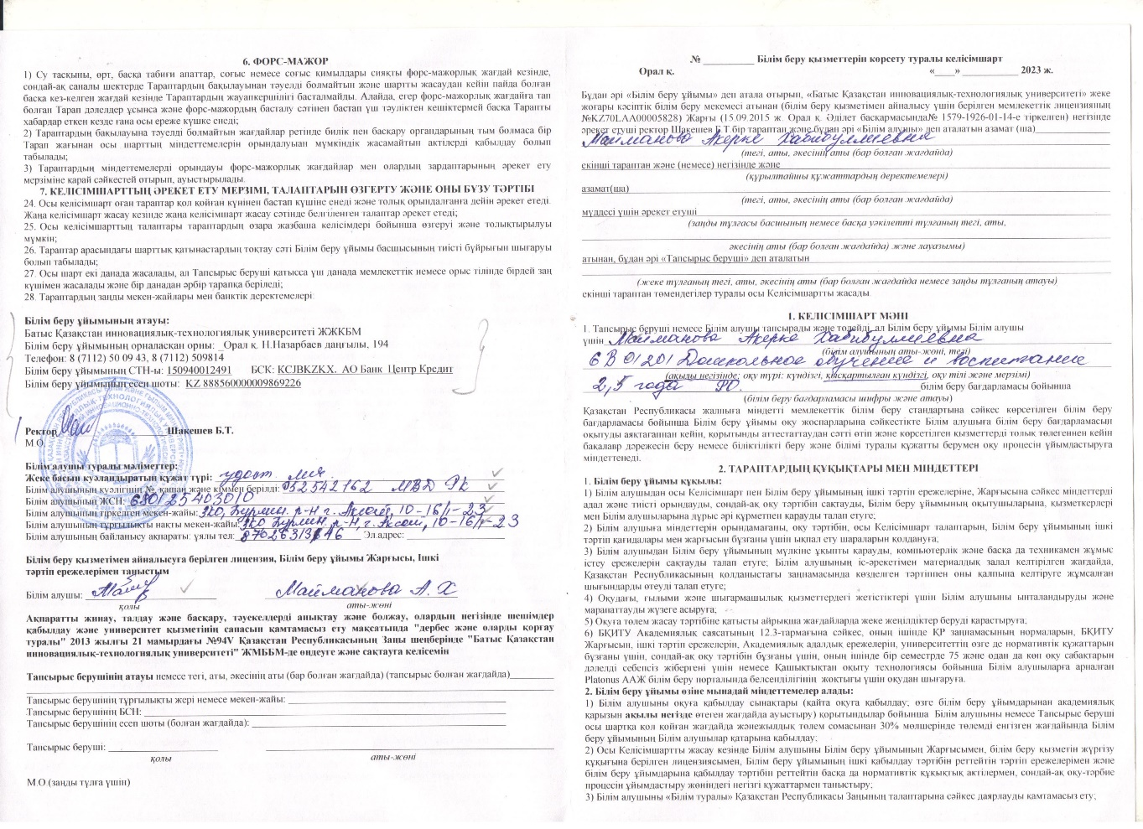

\***ЕСКЕРТПЕ:** Білімі сай емеспедагогтерге ҚР 2007 жылғы 27.07.№319-ІІІ «Білім туралы» заңының 51-бабының 1 тармағына сәйкес, мектепке дейінгі ұйым тәрбиешісі дипломы бар маман келген уақытта еңбек шарты бұзылатындығы туралы жазбаша хабарлама берілді.

**ҚОРЫТЫНДЫ:**

«Білім беру ұйымдарын бағалау өлшемшарттарын бекіту туралы» Қазақстан Республикасы Оқу-ағарту министрінің 2022 жылғы 5 желтоқсандағы №486 бұйрығының Бағалау өлшемшарттары бойынша **«Тиісті бейіні бойынша жоғары (жоғары оқу орнынан кейінгі) педагогикалық білімі** немесе педагогикалық қайта даярлауды растайтын құжаты бар педагогтердің үлесі» 95-99 % -дан 4 баллмен бағаланады.

1. **Мемлекеттік білім беру ұйымы басшыларының үш жылда бір рет аттестаттаудан өткендігі туралы мәліметтер:**

|  |  |  |  |
| --- | --- | --- | --- |
| **Оқу жылы** | **Тегі, аты, әкесінің аты** | **Біліктілік санаты** | **ескертпе** |
| **2021-2022** | Амирова Гульбану Хаблакатовна | **жоқ** | тестке бармады |
| **2022-2023** | Кенесова Миргуль Бериковна | **жоқ** | еңбек өтілі  1 жылға дейін |

**Ескертпе:**

Кенесова Миргуль Бериковна осы қызметке Батыс Қазақстан облысы Бөрлі ауданының білім беру бөлімінің2023 жылы 2 наурызындағы № 26 бұйрығымен директоры болып жаңадан тағайындалды.

**Кемінде бес жылда бір рет педагогтердің біліктілік санатының деңгейін арттыру/растау туралы мәліметтер:**

Қазақстан Республикасы Оқу-ағарту министрінің 2022 жылғы 31 тамыздағы №385 бұйрығымен бекітілген Мектепке дейінгі, бастауыш, негізгі орта, жалпы орта, техникалық және кәсіптік, орта білімнен кейінгі білім беру, мамандандырылған, арнаулы білім, жетім балалар мен ата-анасының қамқорлығынсыз қалған балаларға арналған білім беру ұйымдарында, балаларға және ересектерге қосымша білім беру ұйымдарынының үлгілік қағидаларының 24 тармағына сәйкес«Батыс Қазақстан облысы әкімдігі білім басқармасының Бөрлі ауданы білім беру бөлімінің «Ақсай қаласының №3 «Гүлдер» бөбекжайы» мемлекеттік коммуналдық қазыналық кәсіпорны педагогтері кемінде бес жылда бір рет біліктілік санаты деңгейін арттырып (растап)отырады.

*(2-қосымшада жалғанды)*

|  |  |  |  |  |  |  |  |  |  |  |  |  |  |  |  |
| --- | --- | --- | --- | --- | --- | --- | --- | --- | --- | --- | --- | --- | --- | --- | --- |
| **Оқу жылы** | **Педагогтар саны** | **Біліктілік санаттары бар педагогтар саны** | **%** |  | |  | | **Біліктілік санаты** | | | | | | | |
| **Педагог зерттеуші** | **педагог-сарапшы** | | **педагог-модератор** | | **жоғары** | **бірінші** | **екінші** | **Меңгеруші басшы ұйымдастырушы)** | **Зейнеткер педагог** | **Осы мекемедегі еңбек өтілі 1 жылға дейінгі жас педагогтер** | **санаты жоқ/педагог** |
| **2021-2022 оқу жылы** | 31 | 16 | 52% | 4 | 1 | | 5 | | 1 | 2 | 3 | - | 1 | 11 | 3 |
| **2022-2023 оқу жылы** | 26 | 14 | 54% | 4 | 1 | | 6 | | - | - | 3 | - | 1 | 8 | 3 |

**2021-2022 оқу жылғы** ақпараты бойынша 31 педагог, оның ішінде 14 педагогтың санаты бар, 17 педагогтың санаты жоқ,оның 11 педагог осы бөбекжайдағы еңбек өтілі 1 жылға дейін.

**Олар:**

-өзін-өзі тану мұғалімі А.Сахипова – 3 жыл еңбек өтілі, осы мекемеде 1 жы*л;* 05.01.2021ж ж\қ №9 бұйрық негізінде өз еркімен жұмыстан шықты;

-ағылшын тілі мұғалімі С.Ермолаева- еңбек өтілі 1 жылға дейін,(01.11.2021ж ж\қ №242 бұйрық) өз еркімен жұмыстан шықты;

-хореграф М.Касиет- еңбек өтілі 8 жыл, осы мекемеде 1 жыл*,* (01.09.2022ж ж\қ №167 бұйрық) өз еркімен жұмыстан шықты;

- тәрбиеші А.Тлеугалиева–1жылға дейін, (01.11.2021ж ж\қ №239 бұйрық) өз еркімен жұмыстан шықты;

*-* М.Юсуп-еңбек өтілі 6 жыл(01.07.2021ж. №120ж\қ бұйрығы негізінде жұмысқа қабылданып, 02.08.2022ж ж\қ №149 бұйрық) негізінде өз еркімен жұмыстан шықты;

-өндірістік қажеттілікке байланысты,мектепалды даярлық тобына уақытша қабылданған (маман келгенге дейін)тәрбиеші А.Джадитова, *(*21.10.2021ж.,№ 231ж/қ) өз еркімен жұмыстан шығып кетті;

-педагог-психолог А.Рахматжанова жоғары 1 жылға дейінгі жас маман,(03.02.2022ж. №30 ж\қ бұйрық) өз еркімен жұмыстан шығып кетті;

-тәрбиеші Ж.Бисенова-1жылға дейін;

-өндірістік қажеттілік негізінде жұмысқа қабылданған А.Айдарханованың білімі сай болмауына байланысты,(декреттік демалысқа 25.03.2022 жылдан кетті);

- тәрбиеші А.Еламанова – 2жыл,(13.01.2022ж ж\қ №15 бұйрық) өз еркімен жұмыстан шықты;

- Сагидуллина Г.Ж.- еңбек өтілі 5 жыл, осы бөбекжайдағы еңбек өтілі 1 жылға дейінгі жас маман, 22.07.2021 ж. декреттік демалысқа кетті.

-дене шынықтыру нұсқаушысы А.Кинженова 01.07.2016ж-10.08.2020ж аралығында декреттік демалыста болды; (27.09.2022 ж., № 180ж/қ )отбасы жағдайына байланысты өз еркімен жұмыстан шығып кетті;

-тәрбиеші Г.Адилова зейнеткер педагог;

-педагог Э.Темиргалиева 2020-2021 оқу жылында декреттік демалыста болуына байланысты, 2021-2022 оқу жылында І-санаты Қазақстан Республикасы Білім және ғылым министрінің 2016 жылғы 27 қаңтардағы №83 бұйрығына, 2020ж. 14 мамырдағы №202 бұйрығымен енгізілген өзгерістер негізінде 1 жылға ұзартылып, сақталды.

-қазақ тілі мұғалімі Н.Жаманова (ТЖК: 000481875) қазан айында тесттен өте алмады, бірақ 29.11.2021ж (ТЖК: 000569554) тесттен өтіп, 29.12.2021жылы №283 бұйрықпен «педагог-модератор» санатын алды.

-денешынықтыру нұсқаушысы Муканова Айша Закуовна 29.12.2021ж. №283 бұйрығымен педагог-модератор санатын алды.

Ал тәрбиеші Э.Садыкова (ТЖК: 000160463) және педагог-психолог Б.Едильбаева (ТЖК: 000144613) тестіден өтпеді, қалған педагогтер біліктілік санатын уақытылы алып отырды.

**2022-2023 оқу жылында** 12 педагогтың санаты болмады,оның 8 педагогының еңбек өтілі 1 жылға дейінгі жас мамандар:

-тәрбиеші Ж.Бисенова-1ж1ай,

-тәрбиеші А.Майманова – 1жылға дейінгі,

-тәрбиеші А.Айдарханова25.03.2022 жылдан бастап декреттік демалыста,

-тәрбиеші Р. Бижанова (09.11.2022ж, № 214ж/қ) өз еріктерімен жұмыстан шығып

кетті;

- қазақ тілі мұғалімі Сағидуллина А.Б.-еңбек өтілі осы бөбекжайда 1 жылға дейін;

- тәрбиеші Дуюсова Р.Ж. еңбек өтілі осы бөбекжайда 1 жылға дейін;

- логопед Муканова Ф.Д. -еңбек өтілі 1 жылға дейінгі жас маман, (05.06.2023ж. бастап декреттік демалысқа кетті)

-ағылшын тілі мұғалімі Сагидуллина Г.Ж, 22.07.2021 жылдан бастап декреттік демалыста;

-ал, педагог-психолог Г.Адилова зейнеткер педагог,

-директор міндетін атқарушы Б.Айсагулова, (әдіскерлік санаты педагог-модератор, №57 бұйрық 25.12.2020ж)

-М.Кенесова орыс тілі алынып қалғандықтан, жұмыспен қамту қажеттілігіне байланысты уақытша әдіскер қызметін атқарды (орыс тілі мұғалімі болғандағы санаты «педагог-зерттеуші» №733 бұйрық, 31.12.2020ж),

*-*дене шынықтыру нұсқаушысы А.Кинженова (27.09.2022 ж., № 180ж/қ) отбасы жағдайын байланысты өз еркімен жұмыстан шықты;

-Тәрбиешілер Э.Темиргалиева (25.04.2023ж, ТЖК:01201436) тесттен өтті, Э.Садыкова (12.04.2023ж,ТЖК: 01201475) тесттен өтпеді.

**Ескертпе:**

-Садыкова Эльвира Хамитовна 2022-2023 оқу жылында санатын көтеру бойынша 1- кезеңнен (портфолио) өтіп, екінші кезеңнен, тесттен өте алмады.

Жаңа форматтағы біліктілік санаты бар педагогтардың үлесі 2021-2022 оқу жылымен салыстырғанда 2022-2023 оқу жылы артып отыр. Алдағы уақытта педагогтердің біліктілік санаттарын арттыру бағытында жұмыстаржүргізіліп, нәтижесін береді деп жоспарлануда.

**ҚОРЫТЫНДЫ:** «Білім беру ұйымдарын бағалау өлшемшарттарын бекіту туралы» Қазақстан Республикасы Оқу-ағарту министрінің 2022 жылғы 5 желтоқсандағы №486 бұйрығының Бағалау өлшемшарттары бойынша «Біліктілік санатының деңгейін бес жылда бір реттен сиретпей арттырған/растаған педагогтердің (оның ішінде басшылардың үш жылда бір реттен сиретпей) үлесі» 96% - 4 балмен бағаланады.

1. **Кемінде үш жылда бір рет басшы кадрлардың, педагогтердің біліктілігін арттыру туралы мәліметтер**

|  |  |  |  |  |  |  |  |  |
| --- | --- | --- | --- | --- | --- | --- | --- | --- |
| **Оқу жылы** | **Барлық педагог**  **тар саны** | **Курсы**  **бар педагогтер** | **Жас мам**  **ан**  **дар** | **Зейнет**  **кер педагог** | **Жоспар бойынша курстан өтуге тиіс** | **Өткен педагогтар** | **Өтпеген педагогтер** | **Білім жетілдіру**  **курстарынан**  **өткен**  **дер %** |
| 2021-2022 | 31 | 16 | 8 | 1 | 6 | 4 | 2 | 94% |
| 2022-2023 | 26 | 3 | 2 | 1 | 20 | 18 | 0 | 100% |

Бөбекжай педагогтерінің кәсіби білімдерін жетілдіру бағыты бойынша мониторинг жүргізіледі.

**2021-2022 оқу жылы** бойынша педагогтердің біліктілігін арттыру кестесі бойынша 6 педагог жоспарланды, оның 4 педагог өтті. Ал, өтпеген 2 педагог себептері: дене шынықтыру нұсқаушысы Муканова А.З. және Кинженова А.Ө. біліктілік арттыру курстары болмады. АБББ сұраныс берілді.

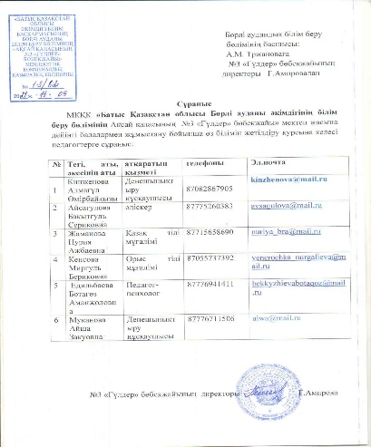

**2022-2023 оқу жылында** 20 педагог жоспарланып, 18 педагог өтті

-А.З.Муканова Батыс Қазақстан инновациялық-технологиялық университетін 2019 жылы «Дене шынықтыру және спорт» мамандығы бойынша диплом алды, курсқа сұраныс АББ бөліміне берілді және 07.08.-18.08.2023ж. аралығына жоспарланып, «Өрлеу» біліктілікті арттыру ұлттық орталығы» тізіміне тіркелді.

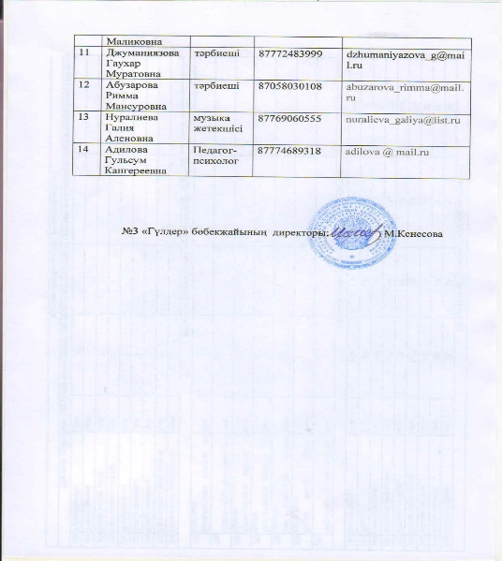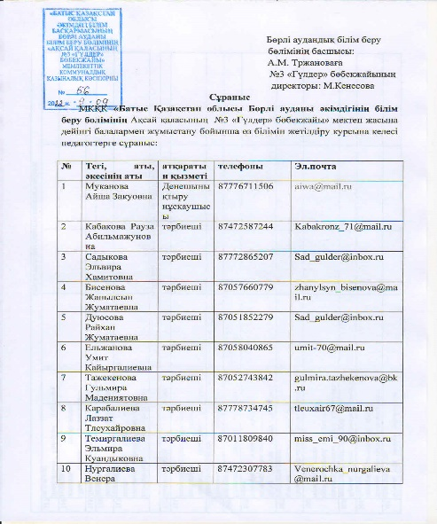

**ЕСКЕРТПЕ:** 2022-2023 оқу жылында жоспар бойынша курстан өтуге тиіс тәрбиеші М.Жумагазиева 04.01.2023 ж. және қазақ тілі мұғалімі Н.Жаманова 19.12.2022 ж. декреттік демалысқа шықты.

«Білім беру ұйымдарын бағалау өлшемшарттарын бекіту туралы» Қазақстан Республикасы Оқу-ағарту министрінің 2022 жылғы 5 желтоқсандағы №486 бұйрығының Бағалау өлшемшарттары бойынша «Үш жылда бір реттен сиретпей (оның ішінде басшы, басшы орынбасарларының) біліктілігін арттыру курстарынан өткен педагогтердің үлесі 100% - 5 балмен бағаланады.

Үлгілік қағидаларының 25 тармағы негізінде педагогтердің алдын-ала міндетті медициналық тексерістен өту шаралары әдістемелік ұсынымның 2-қосымшасында «Медициналық тексерістен өткені туралы» бөлімінде қызметкерлердің барлығы уақытылы медициналық тексерістен өткендігі көрсетілген. Педагогтердің соттылығының жоқтығы туралы мәліметтер берілген, барлық педагогтердің анықтамалары бар.

*(2 қосымшада көрсетілген)*

**ІІІ - Тәрбиеленушілер контингенті**

**1) Тәрбие мен оқыту нәтижелеріне бағдарланған өлшемшарттар:**

- Қазақстан Республикасы Оқу-ағарту министрінің 2022 жылғы 31 тамыздағы № 385 бұйрығымен (*нормативтік құқықтық актілерді мемлекеттік тіркеу тізілімінде № 29329 болып тіркелген*) бекітілген Мектепке дейінгі ұйымдар қызметінің үлгілік қағидаларын (бұдан әрі -Үлгілік қағидалар) сақтау;

*(тәрбиеленушілер тізімі 3-қосымшада жалғанды)*

**2) Жасына байланысты, оның ішінде ерекше білім беру қажеттіліктері бар тәрбиеленушілер контингенті туралы мәліметтер.**

Балалар аймақтық психологиялық-медициналық-педагогикалық комиссия тексерісінен өтіп, тіркеуге алынады. Инклюзивті білім беруді жүзеге асыру үшін түзету-дамыту бойынша педагог-психолог, дефектолог, логопед мамандары жұмыс жасайды. Мамандар кабинеті қажетті құрал-жабдықтармен, әдебиеттер мен танымдық және дидактикалық ойындармен қамтылған.Педагогтер ерекше білім беруді қажет ететін балалардың жеке ерекшеліктерін ескере отырып, «Bilimkids» платформасындағы «Сөйлеуді дамыту», «Танымдық жүйелер» бөлімдерінің материалдарына сүйене отырып және оқытудың балама әдістері мен технологиялары «Нумикон» әдістемесінің жаттығуларын, Монтессори жүйесі, «Фребель сыйы» ойын жиынтығын, Лэпбук әдістемесін, «Дьенеш блоктары»,«Кюизенер таяқшалары», «Монтессори әдістемесі» танымдық құралдарын қолданады. Сонымен қатар, тыныс алу жаттығулары, қарапайым артикуляциялық жаттығулар арқылы тіл және сөйлеу қабілетін түзету-дамыту жоспарланып, жүргізеді.

Оқу жоспарлары мен жеке бағдарламаларды әзірлеу кезінде баланың жеке ерекшеліктерін ескере отырып, ерекше білім беру қажеттілігі бар балаларға инклюзивті білім беру талаптары орындалады. Әр оқу жылының басында ПМПК қорытындысы бар балаларға екі апталық немесе ай бойы бақылау жүргізіліп, жоспар бойынша жеке және топтық жұмыс құрылады. Оқу жылының соңында барлық инклюзивті білім беру мамандары мен тәрбиешілері балаға мінездеме жазып, мекеме басшысының қолымен бекітілген мінездемесі келесі ПМПК тексерісіне жолданады. Физикалық қолжетімділігін қамтамасыз ету үшін оқу орнын бейімдеу мақсатында пандустар, орын(үстел,орындық) жалпы аумақтар (дәретхана,жуынатын орын) тактилді жолдар, қоршаулар ерекше білім қажет ететін балаларға кедергісіз орта жасақталған.

**2021-2022 оқу жылы бойынша Ерекше білім беру қажеттіліктері бар балаларды ескере отырып жас топтарының толықтылығы туралы мәліметтер**

|  |  |  |  |  |  |  |
| --- | --- | --- | --- | --- | --- | --- |
| **№** | **Балалардың**  **аты-жөні** | **Туған**  **жылы** | **Жас кез**  **еңі** | **Инклюзивті кабинетке келген күні** | **ПМПК бұйрығы** | **Аңғарымы** |
| 1 | Баймуканов Руслан Валерьевич | 26.11.  2015 | 4жас | 01.09.  2019 ж | № 441 29.03.  2018 ж | Задержка психического развития с аутистическим спектром. Общее недоразвитие речи 2 уровня. |
| 2 | Балтиев Жангир Азаматович | 16.08.  2016 | 3 жас | 02.10.  2019ж | № 1983 01.10  2019 ж | РОС головного мозга. Задержка психического развития смешанного генеза.Моторная алалия Общее недоразвитие речи  1-2уровня. |
| 3 | Аймухамбетова Томирис Таировна | 27.07.  2016ж | 4 жас | 22.10. 2019ж | № 2012 21.10.  2019 ж | РОС головного мозга. Задержка психического развития церебрально-органического генеза. Общее недоразвитие речи 2-3уровня. |
| 4 | Сырым Аянат Мұратқызы | 17.04.  2016ж | 4 жас | 25.10. 2020ж | № 1812 13.10.  2020 ж | Минимальня мозговая дисфункция. Задержка психического развития церебрально-органического генеза. Общее недоразвитие речи 2-3уровня. |
| 5 | Сейлхан Асет Нұрланұлы | 02.10.  2017ж | 4 жас | 15.10. 2020ж | № 1819 31.03.2021ж | РОС головного мозга. Задержка психического развития с аутистическими проявлениями? Общее недоразвитие речи 1уровня. |
| 6 | Имангазиева Айлин Курмангалиевна | 14.01.  2018ж | 3 жас | 14.09.  2020ж | №1753 11.09.  2020ж | Минимальная мозговая дисфункция.Задержка речевого развития. |
| 7 | Алгазиев  Расул Ермекович | 28.06.  2017ж | 4 жас | 28.01. 2021ж | №64 27.01.  2021ж | РОС головного мозга Задержка психического развития с аутистическим спектром? Общее недоразвитие речи 1уровня. |
| 8 | Сатыбалдиев Бекарыс Ерланович | 28.04.  2018ж | 4 жас | 17.09. 2021ж | №1882 05.11.  2020ж | Задержка психического развития церебрально-органического генеза.Общее недоразвитие речи 1 уровня. Плосковальгусная стопа. |
| 9 | Берік Аяна Еркебұлан  қызы | 03.02.  2019ж | 2 жас | 29.09.  2021ж | №1923 25.06.  2021ж | Врожденная гидроцефалия.  Задержка речевого развития. |
| 10 | Ерболатов Арсен Асылбекович | 29.01 2018ж | 3 жас | 05.10. 2021ж | №2214 22.09.  2021ж | ППЭП.Задержка психического развития. Общее недоразвитие речи 1-2 уровня. |
| 11 | Маренникова  Арина Евгеньевна | 04.09.  2016ж | 5жас | 05.10. 2021ж | № 2241 27.09.  2021ж | РОС.Головного мозга.  Задержка психического развития с аутистическим спектра? Общее недоразвитие речи 2 уровня. |
| 12 | Байтереков Амир Дамирович | 27.06 2018ж | 3жас | 26.09. 2021ж | №2244 24.09.  2021ж | Задержка психического развития церебрального-органического генеза с аутистическим спектром? Общее недоразвития речи  1-уровня. |
| 13 | Базарбаев  Алихан Кайратович | 25.08.  2018ж | 3 жас | 01.10. 2021ж | №2186 16.09.  2021ж | Задержка психического развития с аутистическими спектром.Общее недоразвития речи 1-уровня.Врожденная митральная недостаточность. |
| 14 | Жансерікұлы Даниял | 04.07.  2018ж | 4 жас | 30.03.  2022ж | №31713 24.12.  2021ж | F-83 с аутистическими чертами. Общее недоразвития речи 1-уровня.(Актобе) |
| 15 | Бикбаев Амирхан Канатович | 23.02.  2017ж | 4 жас | 16.09.  2021ж | № 105 12.04.  2021ж | РОС головного мозга. Задержка речевого развития церебрально-органического генеза.Общее недоразвитие речи 1 уровня. |

**2021-2022 оқу жылы** психологиялық-педагогикалық қолдау (консилиум) отырысының мүшелері: төрайымы-бөбекжай әдіскері Б.Айсагулова, педагог-психолог А.Рахматжанова, дефектолог Н.Салаватова, әлеуметтік-педагог Б.Едильбаева, медбике Г.Ерикешева, тәрбиеші Р.Абузаровалар 01.09.2021жылы №56 бұйрығымен бекітіліп, оқу жылы барысында үш рет психологиялық-педагогикалық қолдау отырысы өтті.

**2021-2022** оқу жылының қыркүйек айында ПМПК қорытындысымен 10 ерекше білім беруді қажет ететін балалардың тізімі бекітілсе, оқу жылы ағымында аймақтық психологиялық медициналық-педагогикалық кеңес беру орталығының қорытынды анықтамасымен 5 ерекше білім беруді қажет ететін тәрбиеленушілер қосылды.

Ерекше білім қажет ететін балалардың диагноздарына байланысты және жеке ерекшеліктері ескеріле отырылып жеке түзету – дамыту жұмыстары жүргізілген. (түзету-дамыту картасы, жеке жұмыс жоспары көшірмелері, психологтың сабақ жоспарлары қоса берілді)

**2022 жылдың 25 наурызы күні шығарылған аймақтық психологиялық-медициналық-педагогикалық кеңес беру мекемесінің қорытындысы негізінде бір тәрбиеленушіге ( Маренникова Арина 6 жас) мектепке дейінгі ұйымдағы жалпы топта оқыту және тәрбиелеуге ұсынысты негізге ала отырып ата-анасы бөбекжайда қалдыруға шешім қабылдады.**

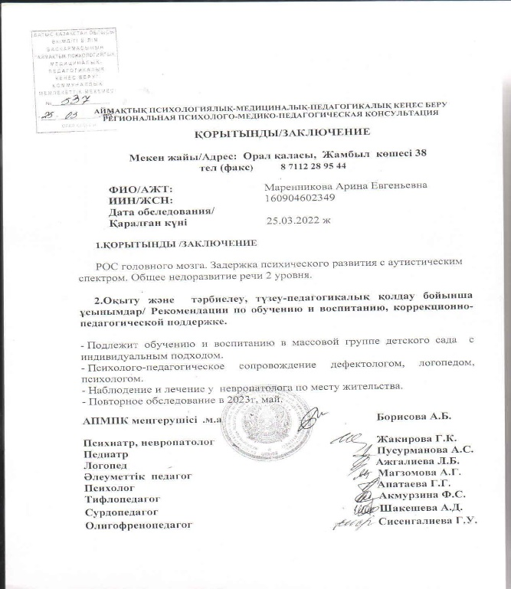

**2022-2023 оқу жылы бойынша Ерекше білім беру қажеттіліктері бар балаларды ескере отырып жас топтарының толықтылығы туралы**

**мәліметтер**

|  |  |  |  |  |  |  |
| --- | --- | --- | --- | --- | --- | --- |
| **№** | **Балалардың аты-жөні** | **Туған жылы** | **Жас кезең**  **дері** | **Инклюзивті кабинет**  **ке келген күні** | **ПМПК бұйрығы** | **Аңғарымы** |
| 1 | Магазова Аруназ Тимуровна | 09.02.  2018ж | 4 жас | 16.09.  2022ж | № 1699 18.05.  2022ж | ОНР 2-уровня |
| 2 | Габусанов Даулет Сырымбет  ұлы | 24.05.  2018ж | 4 жас | 20.09. 2022ж | № 1598 12.05.  2022ж | РОС головного мозга. Задержка психического развития смешанного генеза.Моторная алалия ОНР 1уровня. |
| 3 | Успангалиев  Алмат Абатович | 30.07.  2017ж | 5 жас | 16.09. 2022ж | № 2124 19.08.  2022ж | РОС головного мозга. Задержка психического развития церебрально-органического генеза.  ОНР 2-3уровня. |
| 4 | Сейлхан Асет Нұрланұлы | 02.10.  2017ж | 5 жас | 16.09. 2021ж | № 1819 13.10.  2020ж | РОС головного мозга.  ЗПР с аутистическими прочвлениями.  ОНР 1-уровня. |
| 5 | Сатыбалдиев Бекарыс Ерланович | 28.04.  2018ж | 4 жас | 19.09.  2021ж | № 1882 05.11.  2020ж | Общее недоразвитие речи 3-уровня. |
| 6 | Берік Аяна Еркебұлан  қызы | 03.02.  2019ж | 3жас | 19.09. 2021ж | № 1923 25.06.  2021ж | Врожденная гидроцефалия.  ЗПР. ОНР 1 уровня |
| 7 | Ерболатов Арсен Асылбекович | 29.01 2018ж | 5 жас | 26.09. 2021ж | № 2214 22.09.  2021ж | ППЭП. ЗПР. ОНР 2 уровня |
| 8 | Маренникова  Арина Евгеньевна | 04.09.  2016ж | 6 жас | 08.11.  2021ж | № 2241 27.09.  2021ж | РОС Головного мозга, ЗПР с аутистическим спектром. ОНР 2 уровня. |
| 9 | Хасанов Дидар Асылханович | 10.09.  2018ж | 4 жас | 08.11. 2022ж | № 2023 08.11.  2022ж | Ерекше білім беруге қажеттілігі бар бала.Мінез-құлық және зейін бұзылысы  Жалпы сөйлеу тілі амуының ІІІ-деңгейі |
| 10 | Бикбаев Амирхан Канатович | 23.02.  2017ж | 5 жас | 04.10.  2022ж | № 964 24.03.  2022ж | Легкая задержка психического развития. |
| 11 | Жумагулов Алдияр  Ерданович | 01.05.  2020ж | 3жас | 20.10. 2022ж | № 2203 25.08.  2022ж | Задержка психического развития с аутистическим спектром,ОНР 2-3уровня. |
| 12 | Казбеков Санжар Тлекович | 02.01.  2018ж | 5жас | 09.11. 2022ж | № 2621 08.11.  2022ж | Психикалық дамуының тежелуі.Жалпы сөйлеу тілінің І-ІІ деңгейі |
| 13 | Какойло Егор Максимович | 28.03.  2018ж | 5 жас | 01.03. 2023ж | № 72  30.01.  2023ж | Задержка психического развития.Нарушение общения и социального взаимодействия.Общее недоразвитие речи І-уровня |

**2022-2023** оқу жылына психологиялық-педагогикалық қолдау (консилиум) төрайымы М.Кенесова әдіскер, мүшелері: Н.Салаватова дефектолог, педагог-психолог Г.Адилова, медбике Г.Ерикешева, тәрбиеші Э.Темиргалиевалар 12.09.2022 жылғы №64 бұйрығымен бекітіліп, психологиялық-педагогикалық қолдаудың бірінші отырысында 10 тәрбиеленушілер ерекше білім беруді қажет ететінін анықталса, жыл ағымында аймақтық психологиялық медициналық-педагогикалық кеңес беру орталығының қорытынды анықтамасымен 3 тәрбиеленуші қосылды. Мамандар тәрбиешілермен бірігіп ерекше білім қажет ететін балалармен жұмыстану жоспары құрылып, мамандар баламен жеке жұмыстанып, түзету-дамыту карталарын толтырып, тәрбиеші топта бекіту жұмыстарын жүргізіп, циклограммада баламен жеке жұмысқа жазып отырды.

**2023 жылдың 27 наурызы күні шығарылған аймақтық психологиялық-медициналық-педагогикалық кеңес беру мекемесінің қорытындысы негізінде екі тәрбиеленушіге ( Бахитжанов Рамиль 6 жас, Сейлхан Асет 6 жас ), мектепке дейінгі ұйымдағы жалпы топта оқыту және тәрбиелеуге ұсынысты негізге ала отырып, ата-аналары бөбекжайда қалдыруға шешім қабылдады.**

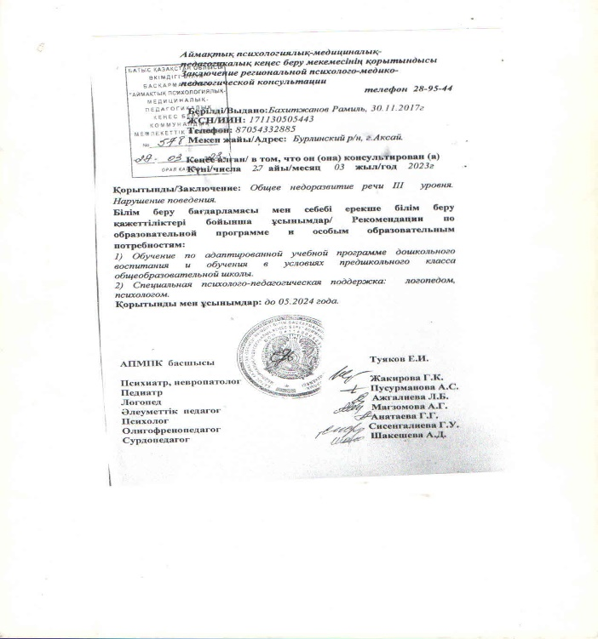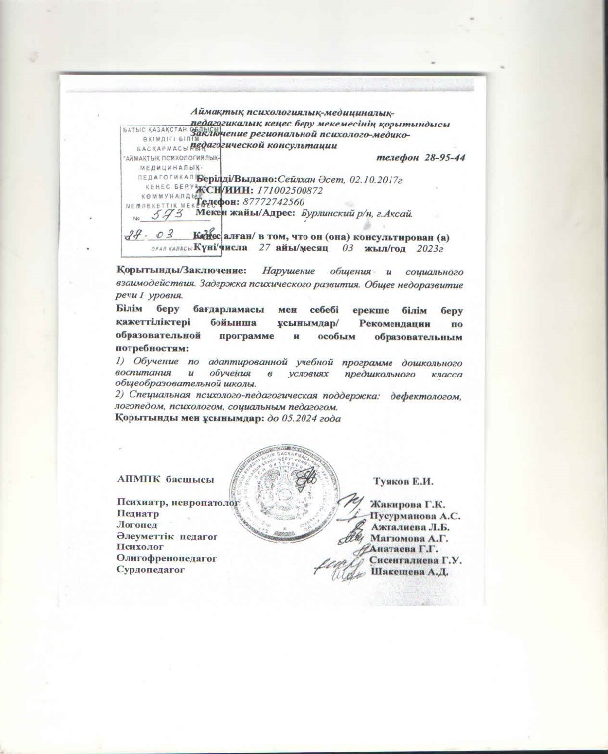

*(2021-2022, 2022-2023 оқу жылдары бойынша инклюзивтік білім беру мамандарының құжаттары қоса жалғанды)* жеке тұлға туралы мәліметті жарияламау туралы ата-аналардың ауызша ескертулері назарға алынды*.*

**3) ерекше білім беру қажеттіліктері бар балаларды ескере отырып, жас топтарының толықтығы туралы мәліметтер:**

Балаларды жас ерекшеліктеріне қарай топтарға орналастыру 2021-2022 оқу жылы Қазақстан Республикасы Білім және ғылым министрлігінің 2018 жылғы 31 қазандағы №604 бұйрығының өзгерістер мен толықтырулар енгізу туралы, Қазақстан Республикасы Білім және ғылым министрінің 2020 жылғы 5 мамырдағы №182 бұйрығының 22-тармағына «Жас кезеңдері және жас топтары» (балалардың жасы – 1 қыркүйектегі толық жасы)» негізделіп 10 топ жасақталды.

**2021-2022 оқу жылы**

(балалардың жасы – 1 қыркүйектегі толық жасы)

|  |  |  |  |  |
| --- | --- | --- | --- | --- |
| **№** | **Топтың атауы** | **Жас кезеңдері** | **Оқыту тілі** | **Бала саны** |
| 1 | «Қоңыраугүл» кіші тобы | 2 жастан бастап | қазақша | **27** |
| 2 | «Ландыш» кіші тобы | 2 жастан бастап | орысша | **25** |
| 3 | «Ботагөз» ортаңғы топ | 3 жастан бастап | қазақша | **28** |
| 4 | «Тюльпан» ортаңғы топ | 3 жастан бастап | қазақша | **26** |
| 5 | «Фиалка» ортаңғы топ | 3 жастан бастап | орысша | **28** |
| 6 | «Лалагүл» ересек топ | 4 жастан бастап | қазақша | **24** |
| 7 | «Шырайгүл» ересек топ | 4 жастан бастап | қазақша | **23** |
| 8 | «Роза» ересек топ | 4 жастан бастап | орысша | **35** |
| 9 | «Бақ-бақ» мектепалды даярлық топ | 5 жастан бастап | қазақша | **24** |
| 10 | «Ромашка» мектепалды даярлық тобы | 5 жастан бастап | орысша | **29** |
| **Барлығы:** | | | | **269** |

**2022-2023 оқу жылы** Қазақстан Республикасы Оқу-ағарту министрінің 2022 жылғы 3 тамыздағы № 348 бұйрығы 1-қосымшасының 25-тармағына сәйкес («Жас топтары балалардың күнтізбелік жылдағы толық жасын ескере отырып, оқу жылының басында (бір жас тобында – І жыл) 10 топ жасақталған:

«Ромашка» мектепалды тобы тәрбиеленушісі Полищук Ева 31.12.2016 ж. дүниеге келген, ата-анасының шешімімен бөбекжайда қалды. (ата-анаға хабарлама берілді)

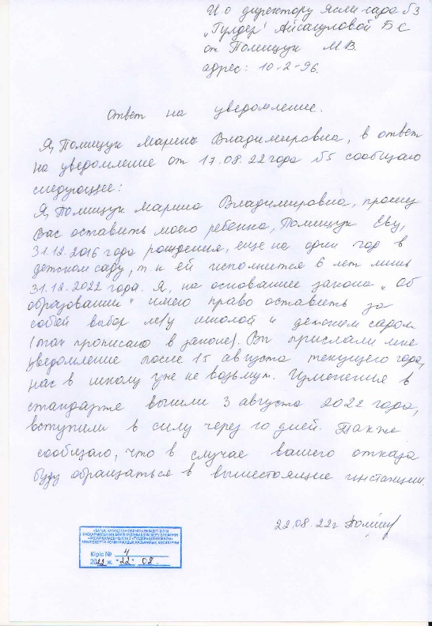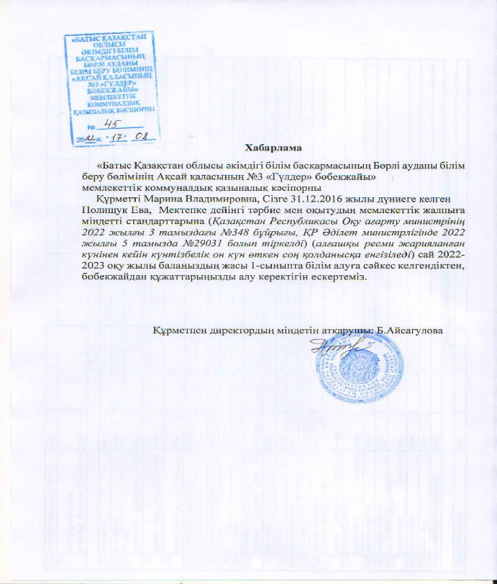

**2022-2023 оқу жылы**

(күнтізбелік жылдағы толық жасы)

|  |  |  |  |  |
| --- | --- | --- | --- | --- |
| **№** | **Топтың атауы** | **Жас кезеңдері** | **Оқыту тілі** | **Бала саны** |
| 1 | «Қоңыраугүл» ерте жас тобы | 1 жастан бастап | қазақша | **10** |
| 2 | «Ботагөз» кіші тобы | 2 жастан бастап | қазақша | **28** |
| 3 | «Ландыш» кіші тобы | 2 жастан бастап | орысша | **18** |
| 4 | «Тюльпан» ортаңғы топ | 3 жастан бастап | қазақша | **27** |
| 5 | «Роза» ортаңғы топ | 3 жастан бастап | орысша | **32** |
| 6 | «Шырайгүл» ересек топ | 4 жастан бастап | қазақша | **24** |
| 7 | «Бақ-бақ» ересек топ | 4 жастан бастап | қазақша | **30** |
| 8 | «Фиалка» ересек топ | 4 жастан бастап | орысша | **26** |
| 9 | «Лалагүл» мектепалды тобы | 5 жастан бастап | қазақша | **31** |
| 10 | «Ромашка» мектепалды тобы | 5 жастан бастап | орысша | **29** |
| **Барлығы:** | | | | **255** |

**Ескертпе:** Қазақстан Республикасы Оқу-ағарту министрінің 2022 жылғы 31 тамыздағы №385 бұйрығымен бекітілген «Мектепке дейінгі, бастауыш, негізгі орта, жалпы орта, техникалық және кәсіптік, орта білімнен кейінгі білім беру,мамандандырылған, арнаулы білім, жетім балалар мен ата-анасының қамқорлығынсыз қалған балаларға арналған білім беру ұйымдарында, балаларға және ересектерге қосымша білім беру ұйымдарының үлгілік қағидаларының» 6,7,8 тармақтарына сәйкес жас топтарын қалыптастыру кезінде талаптар сақталмады. Себебі 2023 жылдың 1 қаңтарынан бастап Қазақстан Республикасы Оқу-ағарту министрінің 2022 жылғы 27 тамыздағы №381 бұйрығына сәйкес мектепке дейінгі ұйымдарды қаржыландыру мемлекеттік білім беру тапсырысын орналастыру арқылы жүзеге асырылғандықтан жан басына шаққандағы қаржыландыру жүйесі

бойынша қызметкерлердің қосымша еңбек ақысын, сауықтыруға арналған жәрдемақыны, әлеуметтік аударылымдарды, коммуналдық қызметтерге ақы төлеу, тағы басқа шығындарды өтеу мақсатында топтарды жасақтауда балалар саны артық қабылданды.Алайда, балалардың күнделікті бөбекжайға қатысуы орташа есеппен 165 бала – 66 %, яғни әр топтың күнделікті толымдылығы нормадан аспайды.

1. **ерекше білім беру қажеттіліктері бар балаларды ескере отырып, жас топтарының толықтығы туралы мәліметтер:**

Балаларды жас ерекшеліктеріне қарай топтарға орналастыру 2021-2022 оқу жылы Қазақстан Республикасы Білім және ғылым министрлігінің 2018 жылғы 31 қазандағы №604 бұйрығының өзгерістері мен толықтырулар енгізу туралы, Қазақстан Республикасы Білім және ғылым министрлігінің 2020 жылғы 5 мамырдағы №182 бұйрығының 22-тармағына «Жас кезеңдері және жас топтары» (балалардың жасы-1 қыркүйектегі толық жасы) негізделіп 6 топ жасақталды.

**2021-2022 оқу жылы**

(балалардың жасы-1 қыркүйектегі толық жасы)

|  |  |  |  |  |  |
| --- | --- | --- | --- | --- | --- |
| № | Топтың атауы | Жас кезеңдері | Тәрбиеленушілердің туған жылы | Барлық бала саны | Соның ішінде ерекше қажеттілігі бар балалар саны |
| 1 | «Қоңыраугүл» | кіші топ | 2019 ж. | 27 | 1 |
| 2 | «Ботагөз» | ортаңғы топ | 2018 ж. | 28 | 3 |
| 3 | «Тюльпан» | ортаңғы топ | 2018 ж. | 26 | 3 |
| 4 | «Фиалка» | ортаңғы топ | 2018 ж. | 28 | 1 |
| 5 | «Роза» | ересек топ | 2017 ж. | 35 | 3 |
| 6 | «Ромашка» | мектепалды даярлық топ | 2016 ж. | 29 | 4 |

Физикалық қолжетімділігін қамтамасыз ету үшін оқу орнын бейімдеу мақсатында пандустар ,орын (үстел, орындық) жалпы аумақтар (дәретхана,жуынатын орын) тактилді жолдар, қоршаулар ерекше білім қажет ететін балаларға кедергісіз орта жасақталған.

2022-2023 оқу жылы Қазақстан Республикасы Оқу-ағарту министрлігінің 2022жылғы 3 тамыздағы №348 бұйрығы 1-қосымшасының 25-тармағына сәйкес (Жас топтары балалардың күнтізбелік жылдағы толық жасын ескере отырып, оқу жылының басында жасақталады)- топ жасақталды.

**2022-2023 оқу жылы**

(балалардың жасы-1 қыркүйектегі толық жасы)

|  |  |  |  |  |  |
| --- | --- | --- | --- | --- | --- |
| № | Топтың атауы | Жас кезеңдері | Тәрбиеленушілердің туған жылы | Барлық бала саны | Соның ішінде ерекше қажеттілігі бар балалар саны |
| 1 | «Ландыш» | кіші тобы | 2020ж. | **18** | **1** |
| 2 | «Тюльпан» | ортаңғы топ | 2019ж. | **27** | **1** |
| 3 | «Шырайгүл» | ересек топ | 2018ж. | **24** | **3** |
| 4 | «Бақ-бақ» | ересек топ | 2018ж | **30** | **1** |
| 5 | «Фиалка» | ересек топ | 2018ж | **26** | **2** |
| 6 | «Лалагүл» | мектепалды | 2017ж. | **31** | **2** |
| 7 | «Ромашка» | мектепалды | 2017ж. | **29** | **3** |

Физикалық қолжетімділігін қамтамасыз ету үшін оқу орнын бейімдеу мақсатында пандустар ,орын (үстел, орындық) жалпы аумақтар (дәретхана,жуынатын орын) тактилді жолдар, қоршаулар ерекше білім қажет ететін балаларға кедергісіз орта жасақталған.

**Қорытынды:** Ерекше білім берілуіне қажеттілігі бар тәрбиеленушілер үшін Қазақсиан Республикасы Білім және ғылым министрінің 2022 жылғы 12 қаңтардағы №6 бұйрығына (нормативтік құқықтық актілерді мемлекеттік тіркеу тізілімінде №23513 тіркелген) сәйкес жағдай жасалған: 100%-5 балмен бағаланады.

**4) 1–сыныпқа тәрбиеленушіні қабылдағанға дейін МДТО үлгілік оқу бағдарламасын игеру мерзімдерін сақтау;**

Қазақстан Республикасы Білім және ғылым министрінің 2018 жылғы 31 қазандағы №604 бұйрығымен бекітілген (өзгерістер мен толықтырулар енгізу №182 бұйрығымен бекітілген) Білім берудің барлық деңгейінің мемлекеттік жалпыға міндетті білім беру стандарттының 22 тармақшасына және Қазақстан Республикасы Оқу-ағарту министрінің 2022 жылғы 3 тамыздағы №348 бұйрығымен бекітілген Мектепке дейінгі тәрбие мен оқытудың, бастауыш, негізгі орта, жалпы орта, техникалық және кәсіптік, орта білімнен кейінгі білім берудің мемлекеттік жалпыға міндетті стандарттың 25, 26 тармақшаларына сәйкес Батыс Қазақстан облысы әкімдігі білім басқармасының Бөрлі ауданы білім беру бөлімінің «Ақсай қаласының №3 «Гүлдер» бөбекжайы» мемлекеттік коммуналдық қазыналық кәсіпорнының тәрбиеленушілері 2021-2022 оқу жылында 2 жастан бастап қабылданып, 6 жасқа дейін, 2022-2023 оқу жылында 1 жастан бастап қабылданып, 6 жасқа дейін Үлгілік оқу бағдарламаны толық меңгеріп шығады.

Талдау үшін ұсынылған құжаттарды ( тәрбиеленушілерді қабылдау және мектепке дейінгі ұйымнан шығару туралы бұйрықтар) зерделеу балаларды бір жас тобынан екінші топқа ауыстыру ағымдағы жылдың 1 тамызы мен 31 тамыз аралығында тәрбиеленушінің ағымдағы жылдың 1 қыркүйегіне толық жасқа жетуін ескере отырып жүзеге асырылатынын көрсетті. Мектеп жасына жеткен тәрбиеленушілер мектепке дейінгі ұйымнан шығару жыл сайын 1 тамызға дейін жүзеге асырылады, бұл балалардың қозғалысы туралы бұйрықпен расталған.

|  |  |  |  |
| --- | --- | --- | --- |
| **№** | **Топ атауы** | **Оқу жылы** | **Мектепке шығарылған бала саны** |
| 1 | «Бақ-бақ» мектепалды даярлық тобы | 2021-2022 оқу жылы | 26 бала мектепке шығарылды |
| «Ромашка» мектепалды даярлық тобы | 25 бала мектепке шығарылды |
| «Лалагүл» ересек тобы | 3 бала мектепке шығарылды |
| 2 | «Лалагүл» мектепалды тобы | 2022-2023 оқу жылы | 23 бала мектепке шығарылды |
| «Ромашка» мектепалды тобы | 26 бала мектепке шығарылды |
| «Бақ-бақ» ересек тобы | 11 бала мектепке шығарылды |
| «Шырайгүл» ересек тобы | 11 бала мектепке шығарылды |

**5)білім алушылар (тәрбиеленушілер) контингентінің қозғалысы туралы мәліметтер:** *(3-қосымшада көрсетіледі)*

**2021-2022 оқу жылы**

(1 қыркүйек-31 тамыз аралығы)

|  |  |
| --- | --- |
| **2021 жылдың 1 қыркүйегінде** | **269 бала** |
| **1 қыркүйек-31 мамыр аралығы** | |
| Бөбекжайға қабылданған балалар саны | **31бала** |
| Бөбекжай есебінен шығарылған балалар саны | **37 бала** |
| **2021-2022 оқу жылының соңында** | **263 бала** |
| **1 қыркүйек-31 тамыз аралығы** | |
| Бөбекжайға қабылданған балалар саны | **116 бала** |
| Бөбекжай есебінен шығарылған балалар саны | **141 бала** |

**2022-2023 оқу жылы**

(1 қыркүйек-31 тамыз аралығы)

|  |  |
| --- | --- |
| **2022 жылдың 1 қыркүйегінде 255** | **бала** |
| **1 қыркүйек-31 мамыр аралығы** | |
| Бөбекжайға қабылданған балалар саны | **63 бала** |
| Бөбекжай есебінен шығарылған балалар саны | **42 бала** |
| **2022-2023 оқу жылының соңында** | **276 бала** |
| **1 қыркүйек-30 маусым аралығы** | |
| Бөбекжайға қабылданған балалар саны | **103** |
| Бөбекжай есебінен шығарылған балалар саны | **110** |

**Білім беру ұйымдарында мемлекеттік білім беру тапсырысын орналастыру туралы мәліметтер:**

«Батыс Қазақстан облысы әкімдігі білім басқармасының Бөрлі ауданы білім беру бөлімінің Ақсай қаласының №3 «Гүлдер» бөбекжайы» мемлекеттік коммуналдық қазыналық кәсіпорны Қазақстан Республикасы Білім және Ғылым министрінің 2020 жылғы 19 маусымдағы №254 бұйрығымен бекітілген «Мектепке дейінгі білім беру саласында мемлекеттік қызметтер көрсету қағидаларына» және Батыс Қазақстан облысы бойынша мектепке дейінгі тәрбие мен оқытуға мемлекеттік білім беру тапсырысы 2021-2022; 2022-2023 оқу жылдары орналастырылған және орындалған.

**Балалардың жасын ескере отырып , жас топтарын қалыптастыру кезінде талаптарды сақтау:**

«Батыс Қазақстан облысы әкімдігі білім басқармасының Бөрлі ауданы білім беру бөлімінің Ақсай қаласының №3 «Гүлдер» бөбекжайы» мемлекеттік коммуналдық

қазыналық кәсіпорында 2021-2022, 2022-2023 оқу жылдары Қазақстан Республикасы Оқу ағарту министрінің 2022 жылғы 31 тамыздағы №385 бұйрығымен бекітілген «Мектепке дейінгі, бастауыш, негізгі орта, жалпы орта, техникалық және кәсіптік, орта білімнен кейінгі білім беру, мамандандырылған, арнаулы білім, жетім балалар мен ата-анасының қамқорлығынсыз қалған балаларға арналған білім беру ұйымдарында, балаларға және ересектерге қосымша білім беру ұйымдарының үлгілік қағидаларының» 6,7,8, тармақтарына және Қазақстан Республикасы Білім және ғылым министрінің 2018 жылғы 31 қазақдағы №604 бұйрығымен бекітілген (өзгерістер мен толықтырулар енгізу №182 бұйрығымен бекітілген) Білім берудің барлық деңгейінің мемлекеттік жалпыға міндетті білім беру стандарттарының 22 тармақшасына сәйкес жас топтарын қалыптастыру кезінде талаптар сақталған:

**2021-2022 оқу жылы**

( балалардың жасы – 1 қыркүйектегі толық жасы)

|  |  |  |  |  |
| --- | --- | --- | --- | --- |
| **№** | **Топтың атауы** | **Жас кезеңдері** | **Оқыту тілі** | **Бала саны** |
| **1** | «Қоңыраугүл» кіші тобы | 2 жастан бастап | қазақша | **27** |
| **2** | «Ландыш» кіші тобы | 2 жастан бастап | орысша | **25** |
| **3** | «Ботагөз» ортаңғы топ | 3 жастан бастап | қазақша | **28** |
| **4** | «Тюльпан» ортаңғы топ | 3 жастан бастап | қазақша | **26** |
| **5** | «Фиалка» ортаңғы топ | 3 жастан бастап | орысша | **28** |
| **6** | «Лалагүл» ересек топ | 4 жастан бастап | қазақша | **24** |
| **7** | «Шырайгүл» ересек топ | 4 жастан бастап | қазақша | **23** |
| **8** | «Роза» ересек топ | 4 жастан бастап | орысша | **35** |
| **9** | «Бақ-бақ» мектепалды даярлық топ | 5 жастан бастап | қазақша | **24** |
| **10** | «Ромашка» мектепалды даярлық тобы | 5 жастан бастап | орысша | **29** |
| **Барлығы:** | | | | **269** |

2022-2023 оқу жылы «Батыс Қазақстан облысы әкімдігі білім басқармасының Бөрлі ауданы білім беру бөлімінің Ақсай қаласының №3 «Гүлдер» бөбекжайы» мемлекеттік коммуналдық қаазыналық кәсіпорны бойынша Қазақстан Республикасының Оқу ағарту министрінің 2022 жылғы 3 тамыздағы №348 бұйрығымен бекітілген «Мектепке дейінгі тәрбие мен оқытудың,бастауыш, негізгі орта, жалпы орта, техникалық және кәсіптік, орта білімнен кейінгі білім берудің мемлекеттік жалпыға міндетті стандарттың» 25 тармағына сәйкес жас топтары балалардың күнтізбелік жылдағы толық жасын ескере отырып жасақталды.

**2022-2023 оқу жылы**

(күнтізбелік жылдағы толық жасы)

|  |  |  |  |  |
| --- | --- | --- | --- | --- |
| **№** | **Топтың атауы** | **Жас кезеңдері** | **Оқыту тілі** | **Бала саны** |
| **1** | «Қоңыраугүл» ерте жас тобы | 1 жастан бастап | қазақша | **10** |
| **2** | «Ботагөз» кіші тобы | 2 жастан бастап | қазақша | **28** |
| **3** | «Ландыш» кіші тобы | 2 жастан бастап | орысша | **18** |
| **4** | «Тюльпан» ортаңғы топ | 3 жастан бастап | қазақша | **27** |
| **5** | «Роза» ортаңғы топ | 3 жастан бастап | орысша | **32** |
| **6** | «Шырайгүл» ересек топ | 4 жастан бастап | қазақша | **24** |
| **7** | «Бақ-бақ» ересек топ | 4 жастан бастап | қазақша | **30** |
| **8** | «Фиалка» ересек топ | 4 жастан бастап | орысша | **26** |
| **9** | «Лалагүл» мектепалды тобы | 5 жастан бастап | қазақша | **31** |
| **10** | «Ромашка» мектепалды тобы | 5 жастан бастап | орысша | **29** |
| Барлығы: | | | | **255** |

**ЕСКЕРТПЕ:** жан басына шаққандағы қаржыландыру жүйесі бойынша қызметкерлердің қосымша еңбек ақысын төлеу мақсатында топтарды жасақтауда балалар саны артық қабылданды.

**ІV - Оқу – әдістемелік жұмыс**

**Тәрбие мен оқыту нәтижелеріне бағдарланған мазмұнға өлшемшарттар:**

1. **жұмыс оқу жоспарлары мен ұйымдастырылған қызметтің мектепке дейінгі тәрбие мен оқытудың мемлекеттік жалпыға міндетті стандартының талаптарына және мектепке дейінгі тәрбие мен оқытудың үлгілік оқу жоспарына сәйкестігі;**

**2021-2022 оқу жылы** «Білім берудің барлық деңгейінің мемлекеттік жалпыға міндетті білім беру стандарттарын бекіту туралы» ҚР Білім және ғылым министрінің 2018 жылғы 31 қазандағы №604 бұйрығына өзгерістер мен толықтырулар енгізу туралы ҚР Білім және ғылым министрінің 2020 жылғы 5 мамырдағы №182 бұйрығы, жұмыс оқу жоспары ҚР Білім және ғылым министрінің 2020 жылғы 12 мамырдағы №195 бұйрығымен бекітілген «1 жастан бастап 1-сыныпқа қабылданғанға дейін балаларды оқыту қазақ тілінде жүргізілетін мектепке дейінгі тәрбие мен оқытудың үлгілік оқу жоспары» басшылыққа алынып, 1,2- қосымшаларға сәйкес жасалған

(Бөрлі ауданының білім беру бөлімінің басшысы мен мектепке дейінгі ұйым басшысының қолымен бекітілген, мектепке дейінгі ұйымның мөрімен расталған)

**2021-2022 оқу жылына арналған 1 жастан 1-сыныпқа қабылданғанға дейін балаларды оқыту қазақ тілінде жүргізілетін мектепке дейінгі тәрбиелеу мен**

**оқытудың үлгілік оқу жоспары**

|  |  |  |  |  |  |
| --- | --- | --- | --- | --- | --- |
| **№** | **Білім беру салалары** | **Кіші топ**  **2-3 жас**  **(Қоңыраугүл)** | **Ортаңғы топ топ**  **3-4 жас**  **(Тюльпан, Ботагөз)** | **Ересек топ**  **4-5 жас (Шырайгүл, Лалагүл)** | **Мектепалды**  **даярлық тобы**  **5-6 жас (Бақ-бақ)** |
|  | **«Денсаулық»** | **3** | **3** | **3** | **3** |
|  | Дене шынықтыру | 3(108) | 3(108) | 3(108) | 2.5(90) |
|  | Қауіпсіз мінез-құлық негіздері | - | - | - | 0.5(18) |
|  | **«Қатынас»** | **1** | **2** | **2.5** | **5** |
|  | Сөйлеуді дамыту | 0,5(18) | 1(36) | 1(36) | 1(36) |
|  | Көркем әдебиет | 0,5(18) | 0,5(18) | 1 (36) | 1(36) |
|  | Сауат ашу негіздері | - | - | - | 2(36) |
|  | Орыс тілі | - | 0,5(18) | 0,5(18) | 1 (36) |
|  | **«Таным»** | **2** | **2.5** | **2.5** | **2.5** |
|  | Сенсорика | 0,5(18 ) | - | - | - |
|  | Математика негіздері | - | 1 (36 ) | 1(36) | 1(36) |
|  | Құрастыру | 0,5(18) | 0.5(18) | 0.5(18) | 0.5(18) |
|  | Жаратылыстану | 1(36) | 1(36) | 1(36) | 1(36) |
|  | **«Шығармашылық»** | **3** | **3** | **3.5** | **5** |
|  | Сурет салу | 1(36) | 1(36) | 1(36) | 1(36) |
|  | Мүсіндеу | 0,25(9) | 0,25(9) | 0,5(18) | 1(36) |
|  | Жапсыру | 0,25(9) | 0,25(9) | 0,5(18) | 1(36) |
|  | Музыка | 1.5(54) | 1.5(54) | 1.5(54) | 2(72) |
|  | **«Әлеумет»** | **-** | **0.5** | **0.5** | **1.5** |
|  | Қоршаған ортамен танысу | - | 0,5(18) | 0,5(18) | 0.5(18) |
|  | Өзін-өзі тану | - | - | - | 1(36) |
|  | Ұйымдастырылған оқу қызметінің ұзақтығы | 10-15 мин | 15-20 мин | 20-25 мин | 25-30 мин |
|  | Апталық оқу жүктемесінің көлемі | **9** | **11** | **12** | **17** |
|  | Вариативтік компонент * | - | **1** | **2** | **3** |
|  | Барлығы | **9** | **12** | **14** | **20** |

**2021-2022 оқу жылына арналған 1 жастан 1-сыныпқа қабылданғанға дейін балаларды**

**оқыту орыс тілінде жүргізілетін мектепке дейінгі тәрбиелеу мен оқытудың үлгілік оқу жоспары**

|  |  |  |  |  |  |
| --- | --- | --- | --- | --- | --- |
| № | Білім беру салалары | Кіші топ  2-3 жас  (Ландыш) | Ортаңғы топ топ  3-4 жас  (Фиалка) | Ересек топ  4-5 жас  (Роза) | Мектепалды даярлық тобы 5-6 жас  (Ромашка) |
|  | **«Денсаулық»** | **3** | **3** | **3** | **3** |
|  | Дене шынықтыру | 3(108) | 3(108) | 3(108) | 2.5(90) |
|  | Қауіпсіз мінез-құлық негіздері | - | - | - | 0.5(18) |
|  | **«Қатынас»** | **1** | **2,5** | **3** | **6** |
|  | Сөйлеуді дамыту | 0,5(18) | 1(36) | 1(36) | 1(36) |
|  | Көркем әдебиет | 0,5(18) | 0,5(18) | 1 (36) | 1(36) |
|  | Сауат ашу негіздері | - | - | - | 2(36) |
|  | Қазақ тілі | - | 1(36) | 1 (36) | 2 (72) |
|  | **«Таным»** | **2** | **2.5** | **2.5** | **2.5** |
|  | Сенсорика | 0,5(18 ) | - | - | - |
|  | Математика негіздері | - | 1 (36 ) | 1(36) | 1(36) |
|  | Құрастыру | 0,5(18) | 0.5(18) | 0.5(18) | 0.5(18) |
|  | Жаратылыстану | 1(36) | 1(36) | 1(36) | 1(36) |
|  | **«Шығармашылық»** | **3** | **3** | **3.5** | **5** |
|  | Сурет салу | 1(36) | 1(36) | 1(36) | 1(36) |
|  | Мүсіндеу | 0,25(9) | 0,25(9) | 0,5(18) | 1(36) |
|  | Жапсыру | 0,25(9) | 0,25(9) | 0,5(18) | 1(36) |
|  | Музыка | 1.5(54) | 1.5(54) | 1.5(54) | 2(72) |
|  | **«Әлеумет »** | **-** | **0.5** | **0.5** | **1.5** |
|  | Қоршаған ортамен танысу | - | 0,5(18) | 0,5(18) | 0.5(18) |
|  | Өзін-өзі тану | - | - | - | 1(36) |
|  | Ұйымдастырылған оқу қызметінің ұзақтығы | 10-15 мин | 15-20 мин | 20-25 мин | 25-30 мин |
|  | Апталық оқу жүктемесінің көлемі | **9** | **11.5** | **12.5** | **18** |
|  | Вариативтік компонент * | - | **0.5** | **1.5** | **2** |
|  | Барлығы | **9** | **12** | **14** | **20** |

**2022-2023 оқу жылы** «Білім берудің барлық деңгейінің мемлекеттік жалпыға міндетті білім беру стандарттарын бекіту туралы» ҚР Білім және ғылым министрінің 2018 жылғы 31 қазандағы №604 бұйрығына өзгерістер мен толықтырулар енгізу туралы ҚР Білім және ғылым министрінің 2020 жылғы 5 мамырдағы №182 бұйрығы, жұмыс оқу жоспары ҚР Білім және ғылым министрінің 2020 жылғы 12 мамырдағы №195 бұйрығымен бекітілген «1 жастан бастап 1-сыныпқа қабылданғанға дейін мектепке дейінгі тәрбие мен оқытудың үлгілік оқу жоспарының» 1,2 - қосымшалары және Қазақстан Республикасы Оқу-ағарту министрінің 2022 жылғ 3 тамыздағы №348 бұйрығымен бекітілген «Мектепке дейінгі тәрбие мен оқытудың мемлекеттік жалпыға міндетті стандарты», Қазақстан Республикасы Оқу-ағарту министрінің 2022 жылғы 14 қазандағы №422 бұйрығымен бекітілген «Мектепке дейінгі тәрбие мен оқытудың үлгілік оқу бағдарламасы», Қазақстан Республикасы Білім және ғылым министрінің 2012 жылғы 20 желтоқсандағы №557 бұйрығымен бекітілген «Мектепке дейінгі тәрбие мен оқытудың үлгілік оқу жоспарларына» өзгерістер енгізу туралы Қазақстан Республикасы Оқу-ағарту министрінің 2022 жылғы 9 қыркүйектегі № 394 бұйрығы басшылыққа алынып 1,2,3- қосымшаларына сәйкес жасалған.

(Бөрлі ауданының білім беру бөлімінің басшысы мен мектепке дейінгі ұйым басшысының қолымен бекітілген, мектепке дейінгі ұйымның мөрімен расталған)

**2022-2023 оқу жылдары мектепке дейінгі тәрбие мен оқытудың үлгілік**

**оқу жоспары**

Қазақстан Республикасының Оқу-ағарту министрінің 2022 жылғы

9 қыркүйектегі №394 бұйрығына 1-қосымша Қазақстан Республикасы Білім және ғылым министрінің 2012 жылғы 20 желтоқсандағы № 557 бұйрығына 1, 2, 3 -қосымшаларына сәйкес жасалған.

**2022-2023 оқу жылындағы** «Ақсай қаласының № 3 «Гүлдер» бөбекжайы» бойынша тәрбие мен оқыту жұмыстарының жылдық жоспары Бөрлі ауданының білім беру бөлімінің басшысы мен бөбекжай директорының қолымен бекітіліп, мөрімен расталған. *(көшірмелері жалғанды)*

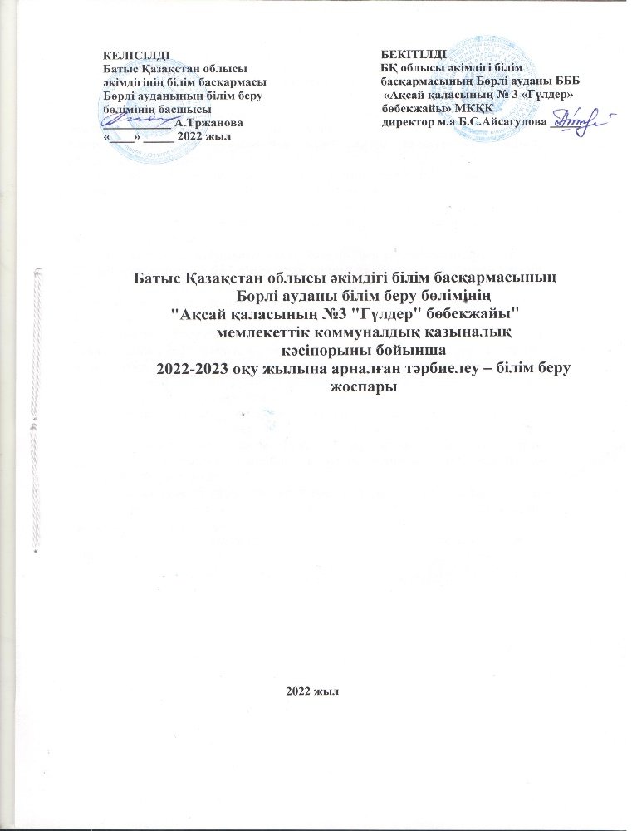

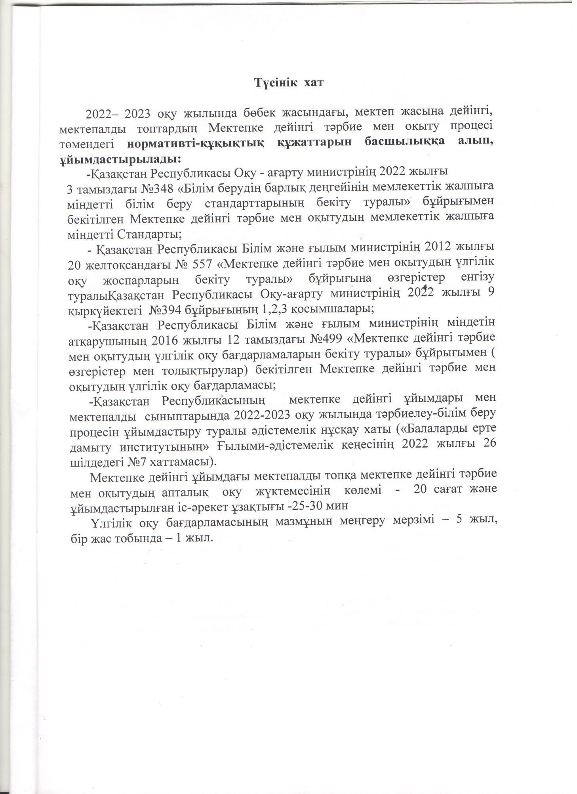

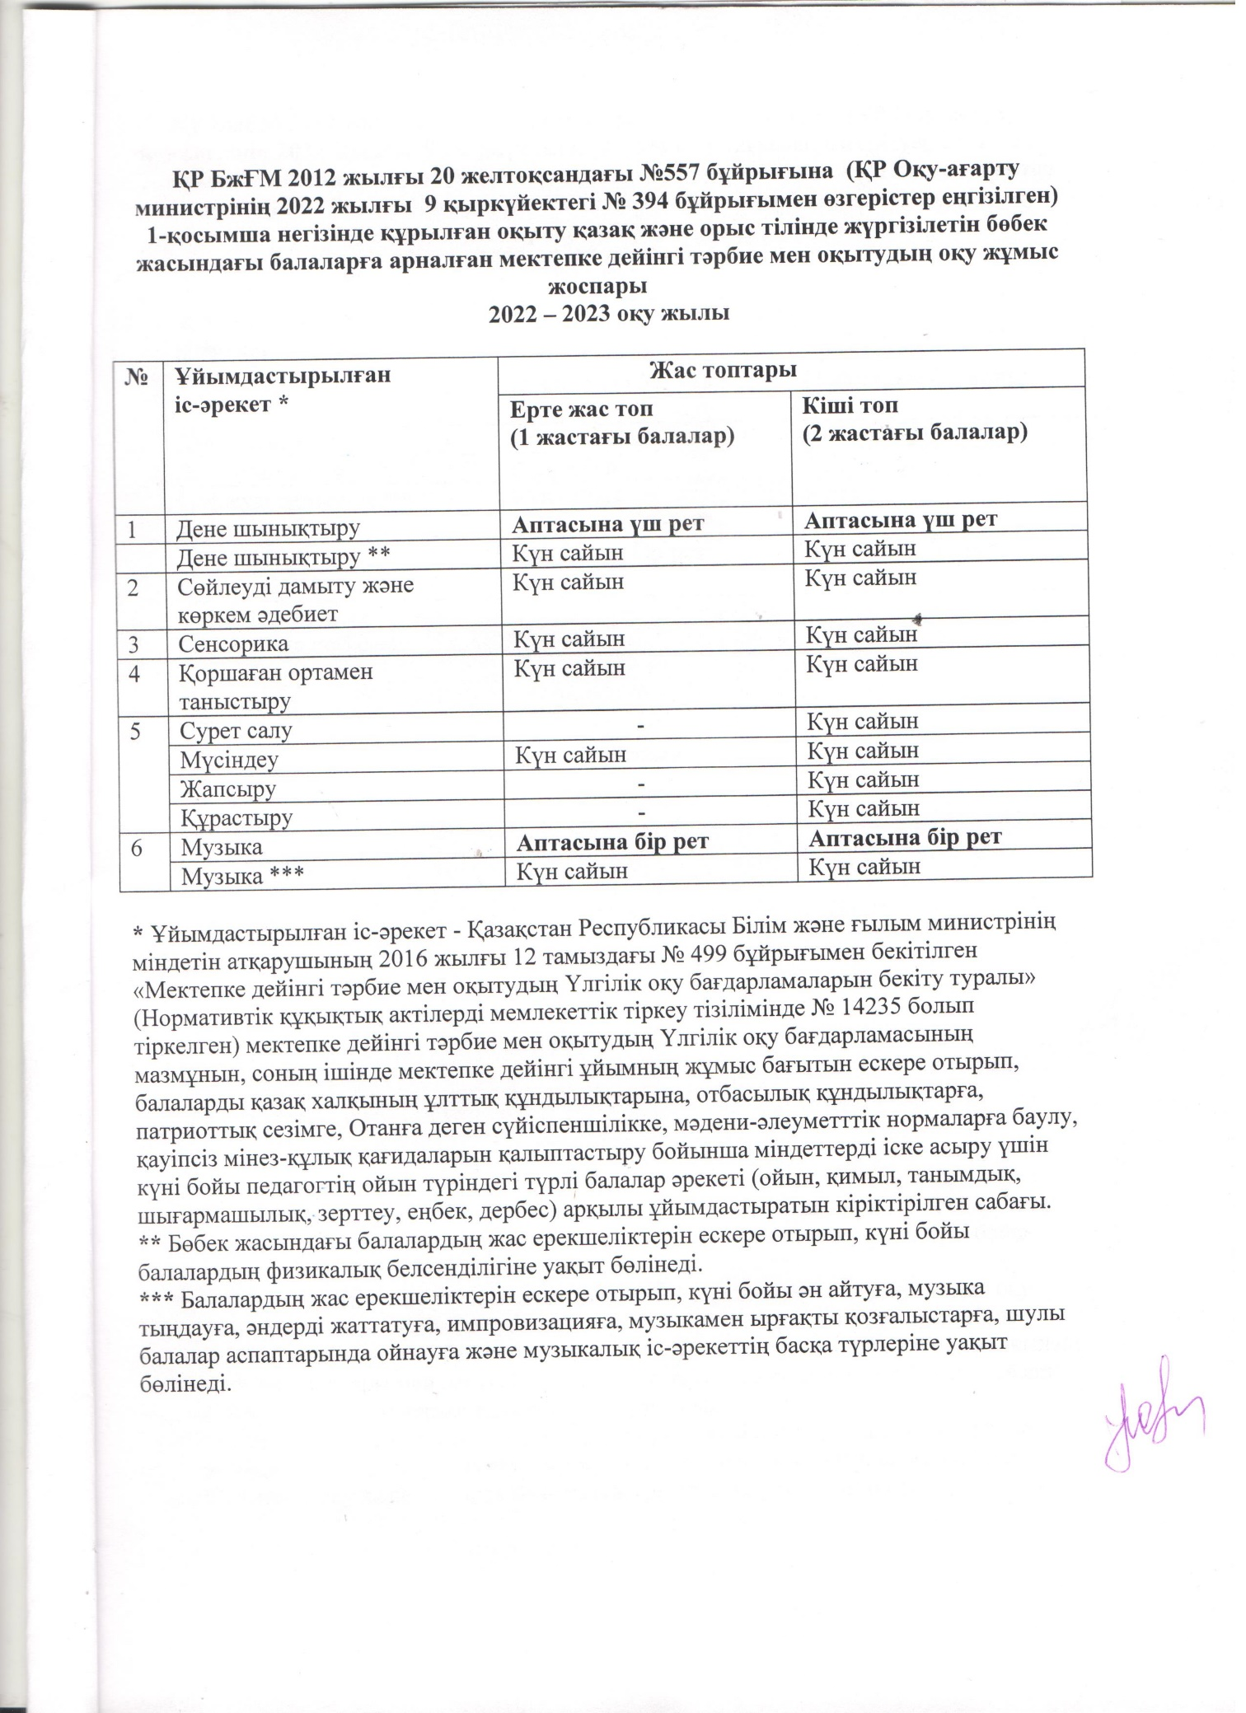

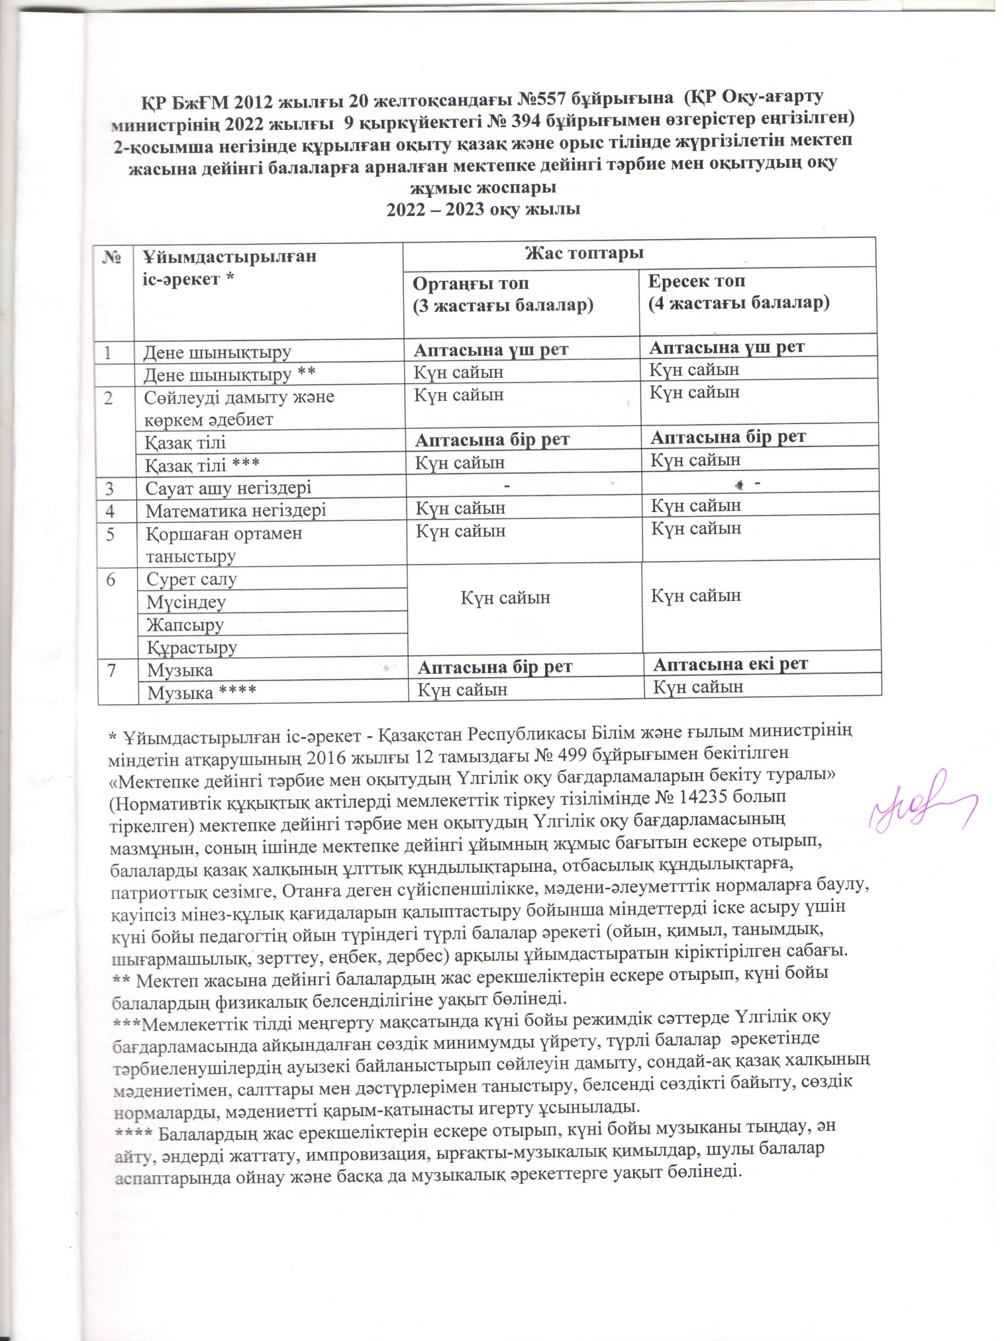

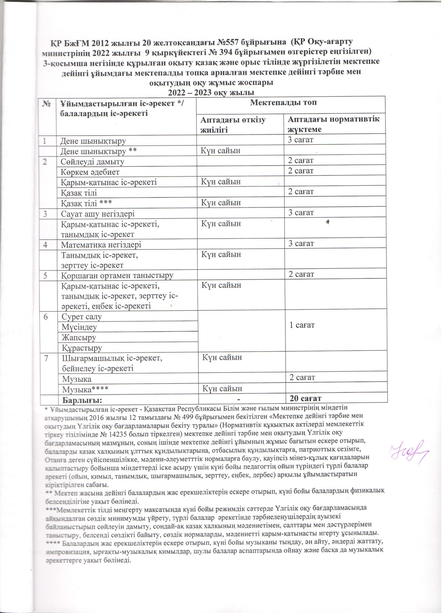

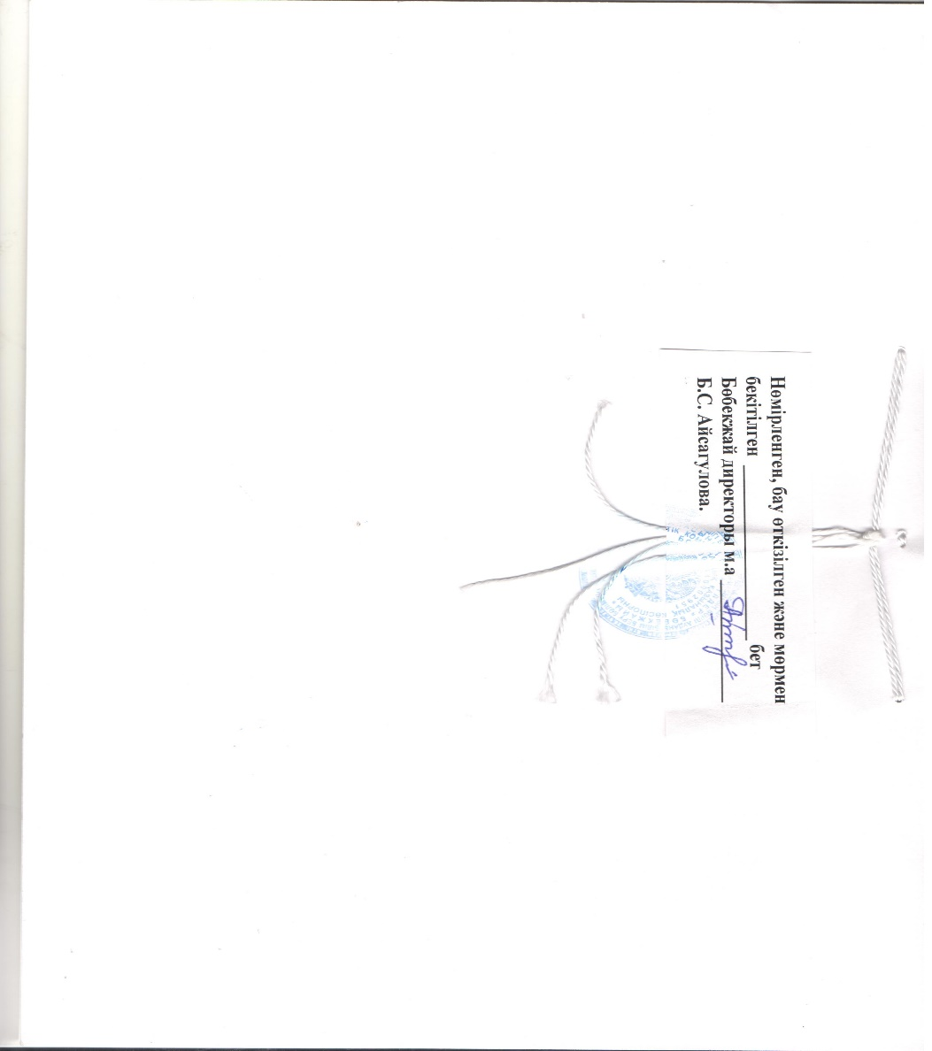

2 .**Оқыту нәтижелеріне бағдарлана отырып мектепке дейінгі тәрбие мен оқытудың мазмұнына қойылатын талаптар:**

2022-2023 оқу жылында бөбекжайдың ұйымдастырылған оқу қызметінің кестелері Қазақстан Республикасы білім және ғылым министрінің 2012 жылғы 20 желтоқсандағы №557 бұйрығымен бекітілген мектепке дейінгі тәрбие мен оқытудың үлгілік оқу жоспары (өзгертулер мен толықтырулар Қазақстан Республикасы Оқу-ағарту министрінің 09.09.2022 жылғы №394 бұйрығымен бекітілген мектепке дейінгі тәрбие мен оқытудың үлгілік оқу жоспары) 1-қосымша негізінде «Қоңыраугүл» ерте жас, «Ботагөз», «Ландыш» кіші, 2-қосымша негізінде «Тюльпан», «Роза» ортаңғы, «Шырайгүл», «Бақ-бақ», «Фиалка» ересек және 3-қосымша негізінде «Лалагүл», «Ромашка» мектепалды топтарына жасақталған.

Өзін -өзі бағалау қорытындысы бойынша оқу жоспарының сағат сандары сәйкес келеді.

**Қорытынды:** «Білім берудің барлық деңгейінің мемлекеттік жалпыға міндетті білім беру стандартын бекіту туралы» Қазақстан Республикасы Білім және ғылым министрінің 2018 жылғы 31 қазандағы №604 бұйрығы 4-тармағы 1-тармақшасы, «Мектепке дейінгі тәрбие мен оқытудың, бастауыш, негізгі орта, жалпы орта, техникалық және кәсіптік, орта білімнен кейінгі білім берудің мемлекеттік жалпыға міндетті стандарттарын бекіту туралы» Қазақстан Республикасы Оқу-ағарту министрінің 2022 жылғы 3 тамыздағы №348 бұйрығы 1-қосымшасындағы 4-тармағы 3-тармақшасы талаптарына сәйкес келеді.

**мектепке дейінгі тәрбие мен оқытудың үлгілік оқу бағдарламасына және білім беру бағдарламаларына (вариативті, жеке, бейімделген, қосымша) сәйкес білім беру қызметін жүзеге асыру**

2007 жылғы 27 шілдедегі Қазақстан Республикасының «Білім туралы» Заңының 5- бабы 6) тармақшасына сәйкес және Қазақстан Республикасы Білім және ғылым министрінің 2018 жылғы 1 қарашадағы №604 бұйрығымен бекітілген «Мектепке дейінгі тәрбие мен оқытудың мемлекеттік жалпыға міндетті стандартын» іске асыру мақсатында және «Қазақстан Республикасында мектепке дейінгі тәрбие мен оқытудың үлгілік оқу жоспарларын бекіту туралы» Қазақстан Республикасы Білім және ғылым министрінің 2012 жылғы 20 желтоқсандағы № 557 бұйрығына өзгерістер енгізіліуіне (Қазақстан Республикасы Білім және ғылым министрінің 2020 жылғы 12 мамырдағы № 195 бұйрығы) байланысты вариативті компонент енгізілді: қызмет түрлері - (ойын, өзіндік, шығармашылық), тілдерді үйрету, жеке жұмыс:

|  |  |  |
| --- | --- | --- |
| **Топтар** | **Вариативтік компонент** | |
| **оқыту қазақ тілінде** | **оқыту орыс тілінде** |
| Ортаңғы | 1 сағат | 0,5 сағат |
| Ересек | 2 сағат | 1,5 сағат |
| Мектепалды даярлық | 3 сағат | 2 сағат |

**2020-2021 оқу жылы**

Батыс Қазақстан облысы әкімдігі білім басқармасының Бөрлі ауданы білім беру бөлімінің №3 «Гүлдер» бөбекжайы» мемлекеттік коммуналдық қазыналық кәсіпорны бойынша вариативтік компонент келесі бағыттар бойынша жүзеге асырылды:

|  |  |  |  |
| --- | --- | --- | --- |
| **№** | **Тобы, педагог аты-жөні** | **Тақырыбы** | **Кімнің жұмыс тәжірибесі,қайдан бекітілді, хаттамаасы** |
| 1 | «Тюльпан» ортаңғы (0,5)  тәрбиеші Жумагазиева М.К  (0,5) тәрбиеші Юсуп М.С. | «Қызықты математика әлемінде»  «Тәрбие тал бесіктен» | «Занимательная математика в работе с детьми дошкольного возраста»Батыс Қазақстан облысы білім басқармасының білім беруді дамыту орталығының сараптама кеңесінде қаралып хаттама  № 2,11.05.2020ж бекітілген,№13 «Золотой ключик» балабақшасы тәрбиешісі С.Г.Кукавскаяның іс-тәжірибесінен.  «Тәрбие-тал бесіктен басталады» Батыс Қазақстан облысы білім басқармасының білім беруді дамыту орталығының сараптама кеңесінде қаралып хаттама №4, 26.10.2020ж бекітілген,№3 «Гүлдер» бөбекжайының қазақ тілі мұғалімі Н.А.Жаманованың іс-тәжірибесінен |
| 2 | «Ботагөз» ортаңғы тобы (0,5)  Тәрбиеші Темиргалиева Э.Қ.  0,5 тәрбиеші Бисенова Ж.Ж. | «Театр арқылы мектеп жасына дейінгі балалардың тілін дамыту»  «Ойын арқылы балалардың тілін дамыту» | «Балалар театр әлемінде» Батыс Қазақстан облысы білім басқармасының білім беруді дамыту орталығының сараптама кеңесінде қаралып, хаттама №2, 11.05.2020ж бекітілген, №3 «Гүлдер» бөбекжайы тәрбиешісі Г.М.Тажекенованың іс-тәжірибесінен.  «Мектеп жасына дейінгі балаларды ойын арқылы тәрбиелеу» аудандық білім беру бөлімінің сараптамалық кеңесінің шешімімен хаттама №1 22.01.2016ж бекітілген. Тәрбиешілер: Айткалиева Э.Қ мен  Садыкова Э.Х. іс-тәжірибесінен. |
| 3 | «Шырайгүл» ересек тобы (0,5)  Тәрбиеші Карабалиева Л.Т  (0,5) тәрбиеші Нургалиева В.М  (1 сағат) ағылшын тілі мұғалімі  Ермолаева С.Р. | «Қызықты математика»  «Дәстүрден тыс сурет салу»  «Сиқырлы ағылшы тілі» | «Развитие логического мышления детей через занимательно-математические игры» Батыс Қазақстан білім басқармасы Білім беруді дамыту орталығымен хаттама №1, 26.02.2021ж бекітілген.  «Дәстүрден тыс сурет салуда арттерапия әдісі арқылы баланың тілін дамыту» Батыс Қазақстан облысы Бөрлі ауданының білім беру бөлімінің сараптама кеңесінде қаралып,хаттама №4, 28.11.2017ж бекітілген, №3 «Гүлдер» бөбекжайы тәрбиешісі Л.Т.Карабалиеваның іс-тәжірибесінен.  Рекомендовано к публикации решением экспертного совета районного учебно-методического кабинета организаций дошкольного, общеобразовательного, технического и профессионального образования управления образования Западно-Казахстанской области протокол № 4 от 11.10. 2019г.  Составитель: Баянгалиева Д.Б. учитель английского языка второй категории ГККП ясли-сада№4 «Айголек» г.Аксай. |
| 4 | «Лалагүл» ересек тобы  (0,5) тәрбиеші Джуманиязова Г.М.  (0,5) қазақ тілі мұғалімі Жаманова Н.А.  (1 сағат) ағылшын тілі мұғалімі  Ермолаева С.Р. | «Ғажайып Кубик Блум әлемінде»  «Бала тәрбиесіндегі ұлы даланың жеті қыры»  «Сиқырлы ағылшын тілі» | «Ойын арқылы балаларды оқыту және тәрбиелеу» Батыс Қазақстан облысы Білім басқармасының Білім беруді дамыту орталығының сараптама кеңесінде қаралып хаттама  № 4,26.10.2020ж бекітілген, № 38 «Жазира» бөбекжайының тәрбиешісі С.Е.Туйгожинаның іс-тәжірибесінен.  «Ойнап үйренеміз» » Батыс Қазақстан облысы Бөрлі ауданының білім беру бөлімінің сараптама кеңесінде қаралып,  хаттама №1, 18.01.2021 ж бекітілген №5 «Ертегі» бөбекжайының І-санатты қазақ тілі мұғалімі Г.А.Сутееваның іс-тәжірибесінен.  Рекомендовано к публикации решением экспертного совета районного учебно-методического кабинета организаций дошкольного,общеобразовательного, технического и профессионального образования управления образования Западно-Казахстанской области протокол № 4 от 11.10. 2019г.  Составитель: Баянгалиева Д.Б. учитель английского языка второй категории ГККП ясли-сада№4 «Айголек» г.Аксай. |
| 5 | «Бақ-бақ» мектепалды даярлық тобы (0,5) тәрбиеші Ельжанова Ү.Қ.  (0,5) дене шынықтыру нұсқаушысы Муканова А.З.  (1сағат) орыс тілі мұғалімі Кенесова М.Б.  (1сағат) ағылшын тілі мұғалімі Ермолаева С.Р. | «Ойна да, ойлан»  «Дені саудың-жаны сау»  «Сиқырлы Орф»  «Ағылшын тілін үйренеміз» | «Мектеп жасына дейінгі балалардың танымдық қабілеттерін зерттеу әрекеті арқылы дамыту» Батыс Қазақстан облысы білім басқармасының білім беруді дамыту орталығының сараптама кеңесінде қаралып хаттама  № 1,26.02.2021ж бекітілген, №50 «Заңғар» бөбекжайының тәрбиешісі Г.Гиссатдинованың іс-тәжірибесінен.  «Бала денсаулығын нығайтуда, дәстүрден тыс сауықтыру әдіс-тәсілдерін тиімді қолдану» Батыс Қазақстан облысы Бөрлі ауданының білім беру бөлімінің сараптама кеңесінде қаралып,хаттама №1, 17.01.2020 ж бекітілген №7 «Айналайын» бөбекжайы дене шынықтыру нұсқаушысы  Н.Н. Маманбаеваның іс-тәжірибесінен.  «Музыкально-дидактические игры как средство развития музыкальных способностей у детей дошкольного возраста» Батыс Қазақстан облысы білім басқармасының білім беруді дамыту орталығының сараптама кеңесінде қаралып хаттама  № 1,26.02.2021ж бекітілген, №3 «Гүлдер» бөбекжайының музыка жетекшісі Г.А.Нуралиеваның іс-тәжірибесінен.  Рекомендовано к публикации решением экспертного совета районного учебно-методического кабинета организаций дошкольного,общеобразовательного, технического и профессионального образования управления образования Западно-Казахстанской области протокол № 4 от 11.10. 2019г.  Составитель: Баянгалиева Д.Б. учитель английского языка второй категории ГККП ясли-сада№4 «Айголек» г.Аксай. |

**Орыс тіліндегі топтар бойынша**

|  |  |  |  |
| --- | --- | --- | --- |
| **№** | **Тобы, педагог аты-жөні** | **Тақырыбы** | **Кімнің жұмыс тәжірибесінен алынды,кімнен қашан бекітілді** |
| 1 | «Фиалка» ортаңғы (0,5)  тәрбиеші Абузарова Р.М. | «Волшебная мастерская» | «Формирование сюжетного рисования у детей посредством сказочных образов» Батыс Қазақстан облысы білім басқармасының білім беруді дамыту орталығының сараптама кеңесінде қаралып хаттама № 4,08.12.2017ж  бекітілген № 4 «Айголек» бөбекжайының тәрбиешісі В.Р Асанованың іс-тәжірибесінен |
| 2 | «Роза»ересек тобы (0,5)  тәрбиеші КабаковаР.А.  (0,5) дефектолог Салаватова Н.Б.  (0,5) ағылшын тілі мұғалімі Ермолаева С.Р. | «Играя,экспериментируем»  «Блоки Дьенеша как средство развития логического мышления у дошкольников»  «Волшебный английский язык» | «Экспериментирование как средство формирования интеллектуально-познавательного развития дошкольников» Батыс Қазақстан облысы білім басқармасының білім беруді дамыту орталығының сараптама кеңесінде қаралып, хаттама № 2,11.05.2020ж бекітілген, №3 «Гүлдер» бөбекжайының педагог-психологы Б.А.Едильбаеваның іс-тәжірибесінен.  «Дьенештің қызықты ойындары» Батыс қазақстан облысы оқу-әдістемелік кабинетінің білім беру бөлімінің мектепке дейінгі,жалпы орта, техникалық және кәсіптік білім беру сараптамалық кеңесінің шешімен хаттама № 4, 08.12. 2017 бекітілген №3 «Гүлдер» бөбекжайының тәрбиешісі Ү.Қ Ельжанованың іс-тәжірибесінен.  Рекомендовано к публикации решением экспертного совета районного учебно-методического кабинета организаций дошкольного,общеобразовательного, технического и профессионального образования управления образования Западно-Казахстанской области протокол № 4 от 11.10. 2019г.  Составитель: Баянгалиева Д.Б. учитель английского языка второй категории ГККП ясли-сада№4 «Айголек» г.Аксай. |
| 3 | «Ромашка» мектепалды даярлық тобы (1сағат)  тәрбиеші Перепека Н.В.  (0,5) ағылшын тілі мұғалімі Ермолаева С.Р.  (0,5) музыка жетекшісі Нуралиева Г.А. | «Развитие риторика дошкольников через театральную деятельность»  «Изучаем английский язык»  «Музыкально-дидактические игры как средство развития музыкальных способностей дошкольников» | «Театр-особое царство» Батыс Қазақстан облысы білім басқармасының білім беруді дамыту орталығының сараптама кеңесінде қаралып хаттама  № 1, 26.02.2021ж бекітілген,№5 «Ертегі» балабақшасы тәрбиешісі Г.В.Резунованың іс-тәжірибесінен.  Рекомендовано к публикации решением экспертного совета районного учебно-методического кабинета организаций дошкольного,общеобразовательного, технического и профессионального образования управления образования Западно-Казахстанской области протокол № 4 от 11.10. 2019г.  Составитель: Баянгалиева Д.Б. учитель английского языка второй категории ГККП ясли-сада№4 «Айголек» г.Аксай.  «Жаңартылған музыкалық ойындар мектеп жасына дейінгі балаларды үйлесімді дамытудың құралы» Батыс Қазақстан облысы Білім басқармасының білім беруді дамыту орталығының хаттама № 4, 29.10.2021ж бекітілген |

**Ескертпе:** 2021-2022 оқу жылында «Лалагүл», «Шырайгүл», «Роза» ересек және «Бақ-бақ», «Ромашка» мектепалды даярлық топтарында «Ағылшын тілін үйренеміз» вариативтік компонентті ағылшын тілі мұғалімі С.Р.Ермолаева (қыркүйек,қазан) жүргізді. Ағылшын тілі мұғалімі

С.Р. Ермолаеваның 01.11.2021 ж № 242 ж/қ бұйрығы негізінде өз еркімен жұмыстан шығуына байланысты вариативтік сағаттары әдістемелік отырыстың 04.11.2022 жылғы №2 хаттама шешімі бойынша төмендегі педагогтерге қараша айынан бастап жүктеліп, жүргізілді. *(төменде кестеде көрсетілді)*

|  |  |  |  |
| --- | --- | --- | --- |
| **№** | **Тобы, педагог аты-жөні** | **Тақырыбы:** | **Сағат саны** |
| 1 | **«Лалагүл» ересек тобы**  тәрбиеші Джуманиязова Г.М.  қазақ тілі мұғалімі Жаманова Н.А. | «Ғажайып Кубик Блум әлемінде»  «Бала тәрбиесіндегі ұлы даланың жеті қыры» | **1**  **1** |
| 2 | **«Шырайгүл» ересек тобы**  Тәрбиеші Карабалиева Л.Т  тәрбиеші Нургалиева В.М | «Қызықты математика»  «Дәстүрден тыс сурет салу» | **1**  **1** |
| 3 | **«Роза» ересек тобы**  тәрбиеші КабаковаР.А. | «Играя,экспериментируем» | **1** |
| 4 | **«Бақ-бақ» мектепалды даярлық тобы**  Тәрбиеші Ельжанова Ү.Қ.  дене шынықтыру нұсқаушысы Муканова А.З. | «Ойна да, ойлан»  «Дені саудың-жаны сау» | **1**  **1** |
| 5 | Музыка жетекшісі Нуралиева Г.А. | «Музыкально-дидактические игры как средство развития музыкальных способностей дошкольников» | **1** |

(*2021-2022 оқу жылының вариативтік компонентінің перспективалық жоспарлары мен конспектілері қоса тіркелді)*

Сонымен қатар, Батыс Қазақстан облысы әкімдігі білім басқармасының Бөрлі ауданы білім беру бөлімінің «Ақсай қаласының №3 «Гүлдер» бөбекжайы» МККК педагогтері 2021-2022 оқу жылынан бастап Батыс Қазақстан облысы мектепке дейінгі ұйымдары бойынша «Бәрін білгім келеді» интеллектуалдық дамыту зертханасы жұмысын мектепке дейінгі балалардың танымдық, шығармашылық қабілеттерін әуенді ойындар арқылы арттырып,дамытуда «Сиқырлы Орф әлемі» тақырыбындағы эксперименталды алаңында жұмыстар жүргізеді.

(Материалдар сайтта орналастырылды)

1. **тәрбиеленушілердің оқу жүктемесінің ең жоғары көлеміне қойылатын талаптардың сәйкестігі және сақталуы:**

2021-2022 оқу жылы «Қазақстан Республикасында мектепке дейінгі тәрбие мен оқытудың үлгілік оқу жоспарларын бекіту туралы» ҚР БҒМ 2012 жылғы 20 желтоқсандағы №557 бұйрығы (өзгерістер мен толықтырулар енгізу туралы 12.05.2020 ж. №195, «1 жастан бастап 1 –сыныпқа қабылданғанға дейін балаларды оқыту қазақ тілінде жүргізілетін мектепке дейінгі тәрбие мен оқытудың үлгілік оқу жоспары» 1,2 қосымшалары) сәйкес құрастырылған.

|  |  |  |  |  |  |
| --- | --- | --- | --- | --- | --- |
| **Топ** | **Ұйымдастырылған оқу қызметі** | | | **Вариативтік компонент** | **Ұзақтығы** |
| **Жалпы көлемі** | | **Апталық жүктемесінің көлемі** |
| **Оқыту қазақ тілінде жүргізілетін топтарда** | | | | | |
| **кіші** | **9** | | **9** | **-** | **10-15 мин** |
| **ортаңғы** | **12** | | **11** | **1** | **15-20 мин** |
| **ересек** | **14** | | **12** | **2** | **20-25 мин** |
| **мектепалды даярлық** | **20** | | **17** | **3** | **25-30 мин** |
| **Оқыту орыс тілінде жүргізілетін топтарда** | | | | | |
| **кіші** | **9** | **9** | | **-** | **10-15 мин** |
| **ортаңғы** | **12** | **11,5** | | **0,5** | **15-20 мин** |
| **ересек** | **14** | **12,5** | | **1,5** | **20-25 мин** |
| **мектепалды даярлық** | **20** | **18** | | **2** | **25-30 мин** |

(2021-2022 оқу жылының ұйымдастырылған оқу қызметінің кестелері қоса жалғанды).

2022-2023оқу жылында «Қазақстан Республикасында мектепке дейінгі тәрбие мен оқытудың үлгілік оқу жоспарларын бекіту туралы» ҚР БҒМ 2012 жылғы 20 желтоқсандағы №557 бұйрығы (өзгерістер мен толықтырулар енгізу туралы 2022 жылғы 9 қыркүйектегі № 394 бұйрығының 1,2,3 қосымшалары) сәйкес құрастырылған.

(2022-2023 оқу жылының ұйымдастырылған іс-әрекетінің кестелері қоса жалғанды).

**2021-2022; 2022-2023** **оқу жылдарында** Қазақстан Республикасы Білім және ғылым министрінің 2020 жылғы 12 мамырдағы №195 бұйрығына 1, 2-қосымшасына сәйкес 1 жастан бастап 1-сыныпқа қабылданғанға дейін балаларды оқыту қазақ тілінде жүргізілетін мектепке дейінгі тәрбиелеу мен оқытудың үлгілік оқу жоспарына және 1-сыныпқа қабылданғанға дейін балаларды оқыту орыс тілінде жүргізілетін мектепке дейінгі тәрбиелеу мен оқытудың үлгілік оқу жоспарына сай оқыту тілдері бойынша оқу жүктемесі дұрыс құрылған.

**2021-2022 оқу жылдары бойынша** бағдарлама мазмұнына сәйкес педагог – мамандары мен тәрбиешілердің перспективтік жоспарлары өтпелі тақырып негізінде жазылып, балалардың өмірін ұйымдастыру және тәрбиелеуді жоспарлау циклограммасында ұйымдастырылған оқу қызметтерінің құрылымы бағдарламаның мақсат-міндеттеріне сай айқындалған.

**2021-2022** оқу жылы оқытудың күтілетін нәтижелері балалардың өмірін ұйымдастыру және тәрбиелеуді жоспарлау циклограммасында жазылса, **2022-2023** оқу жылында №2 кезектен тыс педагогикалық кеңес шешімімен ҚР Білім және ғылым министрлігінің 2020ж. 6 сәуірдегі №130 бұйрығымен Мектепке дейінгі тәрбие мен оқыту ұйымдарының педагогтері жүргізу үшін міндетті құжаттардың нысандарына ҚР оқу ағарту министрінің 27.08.2022ж. №382 бұйрығымен мектепке дейінгі тәрбие мен оқытудың үлгілік оқу жоспарының және үлгілік оқу бағдарламасының негізінде оқу жылына мектепке дейінгі тәрбие мен оқытудың үлгілік оқу бағдарламасы міндеттерінің күтілетін нәтижесі перспективалық жоспарда көрсетілді.

**Қорытынды:** 2021-2022 оқу жылында Қазақстан Республикасы Білім және ғылым министрінің 2020 жылғы 12 мамырдағы №195 бұйрығына 1- қосымшасына сәйкес 1 жастан бастап 1- сыныпқа қабылданғанға дейін балаларды оқыту қазақ және орыс тілінде жүргізілетін мектепке дейінгі тәрбиелеу мен оқытудың үлгілік оқу жоспарына сай оқу жүктемесі дұрыс құрылған.

**V - Оқу-материалдық активтер**

- Қазақстан Республикасы Оқу-ағарту министрінің 2022 жылғы 31 тамыздағы № 385 бұйрығымен (нормативтік құқықтық актілерді мемлекеттік тіркеу тізілімінде № 29329 болып тіркелген) бекітілген Мектепке дейінгі ұйымдар қызметінің үлгілік қағидаларын (бұдан әрі-Үлгілік қағидалар) сақтау;

**Ғимарат туралы мәлімет** (***ғимарат типі, салынған жылы, жобалық қуаты, ағымдағы және күрделі жөндеу өткізуге қажеттілік және басқалары***)

«Ақсай қаласының №3 «Гүлдер» бөбекжайы» мемлекеттік коммуналдық қазыналық кәсіпорыны 1991 жылдың 10 қазанында ашылды. Ғимарат-3 қабатты, құрылыс алаңы-7352, ғимараттың көлемі – 1198.3, жалпы алаңы-8551. Мемлекеттік коммуналдық қазыналық кәсіпорыны ретінде Бөрлі аудандық әкімдігінің 30.03.2000 жылы № 115 шешімі негізінде өзгертілді. Бөбекжайдың жобалық қуаттылығы 250 балаға есептелген, балалардың жас кезеңдеріне сәйкес 10 топ құрылды.

«Қазақстан Республикасы Денсаулық сақтау министрлігі, ҚР Тұтынушылардың құқықтарын қорғау агенттігінің БҚОТҚҚ департаментінің «Бөрлі аудандық ТҚҚ басқармасы» республикалық мемлекеттік мекемесінің санитарлық- эпидемиологиялық қорытындысы (06.01.2012 ж. №000004). *(көшірмесі жалғанды)*

Батыс Қазақстан облысы Өртке қарсы қызмет департаментінің Қазақстан Республикасының 2022 жылдың 30 қарашасындағы №00070 өрт қауіпсіздігі нормалары мен қағидаларына сәйкестігі туралы қорытындысы бар. *(келісім – шарт көшірмелері жалғанды)*

41 бейнебақылау (сыртқы және ішкі), өрт дабылы, дабыл түймесі орнатылған және «Project SB» ЖШС бейнебақылауды , «Project SB» ЖШС дабыл түймесін «Күзет КМС» ЖШС дабыл түймесіне қызмет көрсетуге келісім – шарттар жасалынды.

**Жиhаз және жабдықтармен қамтылу туралы ақпарат;**

Республикасы Білім және ғылым министрінің 2016 жылғы 22 қаңтардағы №70 Мектепке дейінгі, орта білім беру ұйымдарын, сондай-ақ арнайы білім беру ұйымдарын Қазақстан жабдықтармен және жиһазбен жарақтандыру нормаларын бекіту туралы бұйрығына өзгерістер енгізу туралы 2022 жылғы 7 маусымдағы №265 негізінде қамтылып отыр.

Бөбекжай 2021-2023 оқу жыл арасында ойыншықтарды 965826.40 теңгеге сатып алынды:

2021 жылы алынған жоқ, 2022 жылы құжат бойынша 410350 теңге (төрт жүз он мың үш жүз елу ) тенгеге, 2023 жылы жүкқұжаты бойынша 2141859.52 (екі миллион бір жүз қырық бір мың сегіз жүз елу тағыз мың елу екі тиын) теңгеге сатып алынды.

**2021жыл**

|  |  |  |  |
| --- | --- | --- | --- |
| **Алынған мүлік атауы** | **Дана** | **Құны тг.** | **Соммасы** |
| 0 | 0 | 0 | 0 |

**2022жыл**

|  |  |  |  |
| --- | --- | --- | --- |
| **Алынған мүлік атауы** | **Дана** | **Құны тг.** | **Соммасы** |
| Швейный оверлок | 1 | 121550 | 121550,00 |
| Швейная машина JANOME | 1 | 104000 | 185000,00 |
| Утюг электрический BRAUN | 5 | 25888,00 | 129440700 |
| Аппарат для измерения давления drFrei | 1 | 21000,00 | 21000,00 |
| Термометр RoNS безкантактный | 1 | 8590,00 | 8590,00 |
|  |  |  | 410350 |

**2023 жыл**

|  |  |  |  |
| --- | --- | --- | --- |
| **Алынған мүлік атауы** | **Дана** | **Құны тг.** | **Соммасы** |
| Кілем 4*6 | 3 | 78383.2 | 235149,6 |
| Кілем 3*4 | 1 | 62703.2 | 62703.2 |
| Шаңсорғыш SAMSUNG | 10 | 54807,00 | 548078.5 |
| Су өлшеуіші | 2 | 124999.11 | 249998.22 |
| Кілем 3*4 | 10 | 44352,00 | 443520,00 |
| Кілем 2*3 | 10 | 22176.00 | 221760.00 |
| Шойын қақпа клапондары | 1 | 28000 | 28000 |
| Араластырғыш шланг | 50 | 612 | 30600 |
| Араластырғыштар | 50 | 6441 | 322050 |
|  |  |  | 2141859.52 |

Барлығы 2141859.52 (екі миллион бір жүз қырық бір мың сегіз жүз елу тағыз мың елу екі тиын) теңге сомасына алынды (*бөбекжайдың жас ерекшеліктеріне сәйкес құрылған топтарда жағдайлар жасау туралы бейнематериалдар, сондай-ақ жабдықтар мен жиһазға жүкқұжаттардың көшірмелері және бухгалтерлік есептілік деректерінен негізгі құралдар тізбесінің көшірмелері қоса берілді*).

**ҚОРЫТЫНДЫ:** Білім беру ұйымының Қазақстан Республикасы Білім және ғылым министрінің 2016 жылғы 22 қаңтардағы № 70 бұйрығына (нормативтік құқықтық актілерді мемлекеттік тіркеу тізілімінде № 13272 тіркелген) сәйкес жабдықтармен және жиһазбен жарақтандырылуы 100%- 5 баллмен бағаланды.

**VІ - Ақпарттық ресурстар және кітапхана қоры:**

-оқу – әдістемелік кешендердің болуы туралы мәліметтер;

Батыс Қазақстан облысы әкімдігі білім басқармасының Бөрлі ауданы білім беру бөлімінің «Ақсай қаласының №3 «Гүлдер» бөбекжайы мемлекеттік коммуналдық қазыналық кәсіпорнында оқу-әдістемелік кешендер **Қазақстан Республикасы Білім және ғылым министрінің 2020 жылғы 22 мамырдағы №216** бұйрығымен бекітілген **«Оқулықтардың, оқу-әдiстемелiк кешендерінің, құралдарының және басқа да қосымша әдебиеттердің, оның ішінде электрондық жеткізгіштегілерінің тізбесіне»** (өзгерістерімен Қазақстан Республикасы Білім және ғылым министрінің 2021 жылғы 23 сәуірдегі № 179 бұйрығы) сәйкес келеді *(қосымшаға сәйкес басшының қолымен, мөрімен расталған кесте және жүкқұжаттың көшірмелері қоса берілді,* сонымен қатар Bilimkids платформасында орналастырылған оқу әдістемелік және бейне материалдарымен қамтамасыз етілді.

**Ескертпе:**

2021-2022 оқу жылында бөбекжайда ерте жас топтары болмады.

*(қосымшаға сәйкес басшының қолымен, мөрімен расталған кесте қоса берілді)*

Сонымен қатар, қазақ, ағылшын тілдерін интерактивті үйренуге арналған «Сиқырлы қалам» оқу-әдістемелік жинақ, интерактивті оқу-танымдық кешен «Ақылды балапан», Монтессори әдістемесі, логикалық Дьенеш блоктары, ойын жиынтығы «Фребель сыйы», танымдық құрал «Түрлі-түсті Кюизенер таяқшалары», «Ойна да, жетіл» интерактивті оқыту жүйесінің әдістемелік құралы, Никитин кубиктері, екі тілде оқытуға арналған «Зайцев кубиктері» және Кинетикалық құм, кварц құмы, түрлі-түсті планшет, су мен құм орталығының құралдарымен жұмыс жүргізіледі. Бөбекжайда балалар мен олардың ата – аналары үшін әр топ және бөбекжай дәлізінде шағын coworking kids кітаптар бұрышы ұйымдастырылған. Сонымен қатар, Bilimkids платформасында орналастырылған оқу әдістемелік және бейне материалдарымен қамтамасыз етілді.

**ҚОРЫТЫНДЫ:** Қазақстан Республикасы Білім және ғылым министрінің 2020 жылғы 22 мамырдағы № 216 бұйрығына (нормативтік құқықтық актілерді мемлекеттік тіркеу тізілімінде № 20708 тіркелген) сәйкес мектепке дейінгі ұйымдарға арналған оқу-әдістемелік кешендермен қамтамасыз етілуі 100%-

5 балмен бағаланды.

**VІІ - Тәрбиеленушілердің білімдерін бағалау**

**7.1.Тәрбие мен оқыту нәтижелеріне бағдарланған мазмұнға өлшемшарттар:**

**- баланың даму мониторингін қамтамасыз ететін және оның жеке дамуын жоспарлаудың негізі болып табылатын мектеп жасына дейінгі тәрбиеленушілердің оқыту нәтижелерінің болуы;**

Батыс Қазақстан облысы әкімдігі білім басқармасының Орал қаласы білім беру бөлімінің «№3 «Гүлдер» бөбекжайы» МКҚК 2021-2022 , 2022-2023 бастапқы және қорытынды тәрбиеленушілердің білім деңгейінің бағалау мониторингі балалардың жас ерекшеліктері ескеріле отырып жасалған және жинақталған. Әр диагностика нәтижесі бес білім беру саласы бойынша бақылау парағында толтырған. Бақылау парағында алынған мәліметтер негізінде баланың жеке даму картасы жасалған. Баланың жеке даму картасының «Қорытынды» бөлімінде диагностиканың әр кезеңінен кейін баламен жеке түзету жұмысын жүргізу үшін педагогикалык процестің міндеттері мен мазмұны айқындалған. Барлық оқу жылдарында баланың жеке даму картасы толтырылып, жинақталған.

**тәрбиеленушілердің даму мониторингінің (бастапқы) нәтижелерінің болуы және талдауы;**

2021-2022 оқу жылының бастапқы, қорытындысы және 2022-2023 оқу жылының бастапқы мониторингісі «Мектепке дейінгі балалық шақ» республикалық орталығының ғылыми әдістемелік кеңесінде қаралып, қолдануға ұсынылған «Мектеп жасына дейінгі балалардың біліктері мен дағдыларының дамуына мониторинг ұйымдастыру мен жүргізудің» әдістемелік ұсынымы (2020 жылғы 28 қыркүйектегі №5 хаттама) бойынша жүргізілсе, 2022-2023 оқу жылының қорытындысы мектеп жасына дейінгі балалардың біліктері мен дағдыларының дамуына мониторинг ұйымдастыру мен жүргізудің» әдістемелік ұсынымы 2023 жылғы 5 қаңтардағы № 1 хаттама) басшылыққа алынып жасалған. Топтарда балалардың білім, білік дағдыларына бастапқы мониторинг жүргізілген және балалардың жеке даму картасы толтырылды. Баланың өмірі мен денсаулығын сақтау циклограммасында күннің екінші жартысында баланың жеке даму картасына сәйкес жұмыстар жүргізілді. 2021-2022, 2022-2023 оқу жылдарына мектепалды топтардың мониторингтері жасалған. (мектепалды топтарының жеке даму карталарының көшірмелері қоса берілген)

2021-2022 оқу жылында «Батыс Қазақстан облысы әкімдігі білім басқармасының Бөрлі ауданы білім беру бөлімінің Ақсай қаласының №3 «Гүлдер» бөбекжайы» мемлекеттік коммуналдық қазыналық кәсіпорны тәрбиенушілерінің үлгілік оқу бағдарламасы мазмұнын игеруі бойынша **бастапқы** даму мониторингінің нәтижелері:

балалардың даму деңгейінің мониторингін талдау барлық жас топтарының балалары барлық білім беру салалары бойынша материалды орта есеппен 79% - ға (орташа (2) және жоғары (3) деңгейлерде игерген: нәтижелер кестелерде келтірілген) игергенін көрсетті (нәтижелер кестелерде келтірілген). Барлығы 279 тәрбиеленуші тексерілді: кіші жастағы – 54 бала; орта жастағы – 87 бала; ересек жастағы -83 бала; мектепалды даярлық жасындағы - 55 бала. Білім беру салалары бойынша материалды игеру нәтижелері 1-ден 3-ке дейінгі деңгейде.

Жиынтық есеп

балалардың біліктері мен дағдылары дамуының **бастапқы** бақылау

нәтижелері бойынша

2021-2022 оқу жылы

|  |  |  |  |  |  |  |  |  |  |  |  |  |  |
| --- | --- | --- | --- | --- | --- | --- | --- | --- | --- | --- | --- | --- | --- |
| Р/ с  п/ п  № | Дағдылар тізбесі | Бөбек жасы (1 жастан бастап) | | | | Мектепке дейінгі жас (3-6 жас) | | | | | | Барлығы игерген% | |
| Ерте жас  ( 1 жастан  бастап) | | Кіші жас  (2 жастан  бастап) | | Орта жас  (3 жастан бастап) | | Ересек жас (4 жастан бастап) | | Мектепалды жасы (5 жастан  бастап) | |
| Топт ар саны / бала лард ың саны * | Дағдыл арды игерген балалар саны  %* | Топт ар саны / бала лард ың саны * | Дағдыл арды игерген балалар саны  %* | Топт ар саны / бала лард ың саны * | Дағдыл арды игерген балалар саны  %* | Топт ар саны / бала лард ың саны * | Дағдыл арды игерген балалар саны  %* | Топт ар саны / бала лард ың саны * | Дағдыл арды игерген балалар саны  %* | Топт ар саны / бала лард ың саны * | Дағдыл арды игерген балалар саны  %* |
| 1 | 2 | 3 | 4 | 5 | 6 | 7 | 8 | 9 | 10 | 11 | 12 | 13 | 14 |
| 1 | «Денсау  лық» | - | - | **2/54** | 16/30% | **3/87** | 77/88% | **3/83** | 83/100% | **2/55** | 55/100% | **10/279** | 231/ 83% |
| 2 | «Қатынас» | - | - | **2/54** | 11/20% | **3/87** | 69/79% | **3/83** | 83/100% | **2/55** | 55/100% | **10/279** | 218/ 78% |
| 3 | «Таным» | - | - | **2/54** | 14/30% | **3/87** | 65/75% | **3/83** | 83/100% | **2/55** | 55/100% | **10/279** | 217/ 77% |
| 4 | «Шығарма  шыл ық» | - | - | **2/54** | 11/20% | **3/87** | 72/82% | **3/83** | 83/100% | **2/55** | 55/100% | **10/279** | 221/ 79% |
| 5 | «Әлеумет» | - | - | **2/54** | 18/33% | **3/87** | 70/80% | **3/83** | 83/100% | **2/55** | 55/100% | **10/279** | 226/81% |
| Барлығы | | - | - | **2/54** | 14/26% | **3/87** | 70/80% | **3/83** | 83/100% | **2/55** | 55/100% | **10/279** | 222/ 79% |

2022-2023 оқу жылында «Батыс Қазақстан облысы әкімдігі білім басқармасының Бөрлі ауданы білім беру бөлімінің Ақсай қаласының №3 «Гүлдер» бөбекжайы» мемлекеттік коммуналдық қазыналық кәсіпорны тәрбиенушілерінің үлгілік оқу бағдарламасы мазмұнын игеруі бойынша **бастапқы**, даму мониторингінің нәтижелері:

барлық педагогтер нәтижелерді баланың жеке даму карталарында тіркейді, талдау жүргізеді: құзыреттіліктің даму деңгейі, жұмысты қай бағыттар бойынша және қай балалармен күшейту қажет екенін анықтайды.

Балалардың даму деңгейінің мониторингін талдау көрсеткендей, барлық жас топтарындағы балалар материалды орта есеппен 81% (орташа (2) және жоғары (3) деңгейлерде игерген: нәтижелер кестелерде келтірілген). Барлығы 260 тәрбиеленушіге бақылау жүргізілді: ерте жастағы – 13 бала, кіші жаста – 48 бала; орта жаста: 59 бала; ересек жаста: 80 бала, мектепалды жаста: 60 бала. Бағдарламалық материалды игеру нәтижелері 1-ден 3 деңгейге дейін.

2022-2023 оқу жылының жиынтық есебі

|  |  |  |  |  |  |  |  |  |  |  |  |  |  |
| --- | --- | --- | --- | --- | --- | --- | --- | --- | --- | --- | --- | --- | --- |
| Р/ с  п/ п  № | Дағдылар тізбесі | Бөбек жасы (1 жастан бастап) | | | | Мектепке дейінгі жас (3-6 жас) | | | | | | Барлығы игерген% | |
| Ерте жас  ( 1 жастан  бастап) | | Кіші жас  (2 жастан  бастап) | | Орта жас  (3 жастан бастап) | | Ересек жас (4 жастан бастап) | | Мектепалды жасы (5 жастан  бастап) | |
| Топт ар саны / бала лард ың саны * | Дағдыл арды игерген балалар саны  %* | Топт ар саны / бала лард ың саны * | Дағдыл арды игерген балалар саны  %* | Топт ар саны / бала лард ың саны * | Дағдыл арды игерген балалар саны  %* | Топт ар саны / бала лард ың саны * | Дағдыл арды игерген балалар саны  %* | Топт ар саны / бала лард ың саны * | Дағдыл арды игерген балалар саны  %* | Топт ар саны / бала лард ың саны * | Дағдыл арды игерген балалар саны  %* |
| 1 | 2 | 3 | 4 | 5 | 6 | 7 | 8 | 9 | 10 | 11 | 12 | 13 | 14 |
| 1 | «Денсау  лық» | **1/13** | 4/30% | **2/48** | 32/66% | **2/59** | 56/95% | **3/80** | 57/73% | **2/60** | 60/100% | **10/260** | 209/ 81% |
| 2 | «Қатынас» | **1/13** | 5/38% | **2/48** | 23/48% | **2/59** | 51/86% | **3/80** | 54/69% | **2/60** | 58/96% | **10/260** | 191/ 74% |
| 3 | «Таным» | **1/13** | 3/23% | **2/48** | 24/50% | **2/59** | 57/97% | **3/80** | 64/82% | **2/60** | 60/100% | **10/260** | 208/ 81% |
| 4 | «Шығарма  шыл ық» | **1/13** | 2/15% | **2/48** | 32/66% | **2/59** | 58/98% | **3/80** | 67/86% | **2/60** | 60/100% | **10/260** | 219/ 85% |
| 5 | «Әлеумет» | **1/13** | 2/15% | **2/48** | 30/62% | **2/59** | 58/98% | **3/80** | 67/86% | **2/60** | 60/100% | **10/260** | 217/85% |
| Барлығы | | **1/13** | 3/24% | **2/48** | 28/58% | **2/59** | 56/95% | **3/80** | 62/79% | **2/60** | 60/100% | **10/260** | 208/ 81% |

**үлгілік оқу бағдарламасына қосымшаға сәйкес балалардың жасын ескере отырып, тәрбиеленушілердің жетістіктерін мониторингтеу нәтижелерінің болуы және талдауы (қорытынды):**

2021-2022 оқу жылында «Батыс Қазақстан облысы әкімдігі білім басқармасының Бөрлі ауданы білім беру бөлімінің Ақсай қаласының №3 Гүлдер» бөбекжайы» мемлекеттік коммуналдық қазыналық кәсіпорны тәрбиенушілерінің үлгілік оқу бағдарламасы мазмұнын игеруі бойынша **қорытынды** даму мониторингінің нәтижелері:

Балалардың даму деңгейінің мониторингін талдау барлық жас топтарының балалары барлық білім беру салалары бойынша материалды орта есеппен 100% - ға (орташа (2) және жоғары (3) деңгейлерде игерген: нәтижелер кестелерде келтірілген) игергенін көрсетті. Барлығы 263 тәрбиеленуші қамтылды: кіші жастағы – 57 бала; орта жастағы – 82 бала; ересек жастағы -75 бала; мектепалды даярлық жасындағы - 49 бала. Білім беру салалары бойынша материалды игеру нәтижелері 1-ден 3-ке дейінгі деңгей ауқымында бағаланды.

|  |  |  |  |  |  |  |  |  |  |  |  |  |  |
| --- | --- | --- | --- | --- | --- | --- | --- | --- | --- | --- | --- | --- | --- |
| Р/ с  п/ п  № | Дағдылар тізбесі | Бөбек жасы (1 жастан бастап) | | | | Мектепке дейінгі жас (3-6 жас) | | | | | | Барлығы игерген% | |
| Ерте жас  ( 1 жастан  бастап) | | Кіші жас  (2 жастан  бастап) | | Орта жас  (3 жастан бастап) | | Ересек жас (4 жастан бастап) | | Мектепалды жасы (5 жастан  бастап) | |
| Топт ар саны / бала лард ың саны * | Дағдыл арды игерген балалар саны  %* | Топт ар саны / бала лард ың саны * | Дағдыл арды игерген балалар саны  %* | Топт ар саны / бала лард ың саны * | Дағдыл арды игерген балалар саны  %* | Топт ар саны / бала лард ың саны * | Дағдыл арды игерген балалар саны  %* | Топт ар саны / бала лард ың саны * | Дағдыл арды игерген балалар саны  %* | Топт ар саны / бала лард ың саны * | Дағдыл арды игерген балалар саны  %* |
| 1 | 2 | 3 | 4 | 5 | 6 | 7 | 8 | 9 | 10 | 11 | 12 | 13 | 14 |
| 1 | «Денсау  лық» | - | - | **2/57** | 57/100% | **3/82** | 79/96% | **3/75** | 75/100% | **2/49** | 49/100% | **10/263** | 263/ 100% |
| 2 | «Қатынас» | - | - | **2/57** | 57/100% | **3/82** | 77/94% | **3/75** | 75/100% | **2/49** | 49/100% | **10/263** | 258/ 98% |
| 3 | «Таным» | - | - | **2/57** | 57/100% | **3/82** | 77/94% | **3/75** | 75/100% | **2/49** | 49/100% | **10/263** | 258/ 98% |
| 4 | «Шығарма  шыл ық» | - | - | **2/57** | 57/100% | **3/82** | 77/94% | **3/75** | 75/100% | **2/49** | 49/100% | **10/263** | 263/ 100% |
| 5 | «Әлеумет» | - | - | **2/57** | 57/100% | **3/82** | 78/100% | **3/75** | 75/100% | **2/49** | 49/100% | **10/263** | 263/100% |
| Барлығы | | - | - | **2/57** | 57/100% | **3/82** | 77/95% | **3/75** | 75/100% | **2/49** | 49/100% | **10/263** | 263/ 100% |

2022-2023 оқу жылында «Батыс Қазақстан облысы әкімдігі білім басқармасының Бөрлі ауданы білім беру бөлімінің Ақсай қаласының №3 «Гүлдер» бөбекжайы» мемлекеттік коммуналдық қазыналық кәсіпорны тәрбиенушілерінің үлгілік оқу бағдарламасы мазмұнын игеруі бойынша **қорытынды** даму мониторингінің нәтижелері:

Балалардың даму деңгейінің мониторингін талдау барлық жас топтарының балалары барлық білім беру салалары бойынша материалды орта есеппен 100% - ға (орташа (2) және жоғары (3) деңгейлерде игерген: нәтижелер кестелерде келтірілген) игергенін көрсетті . Барлығы 276 тәрбиеленуші қамтылды: ерте жастағы – 26 бала, кіші жастағы – 62 бала; орта жастағы – 56 бала; ересек жастағы - 80 бала; мектепалды даярлық жасындағы - 52 бала. Білім беру салалары бойынша материалды игеру нәтижелері 1-ден 3-ке дейінгі деңгей ауқымында бағаланды.

|  |  |  |  |  |  |  |  |  |  |  |  |  |  |
| --- | --- | --- | --- | --- | --- | --- | --- | --- | --- | --- | --- | --- | --- |
| Р/ с  п/ п  № | Дағдылар тізбесі | Бөбек жасы (1 жастан бастап) | | | | Мектепке дейінгі жас (3-6 жас) | | | | | | Барлығы игерген% | |
| Ерте жас  ( 1 жастан  бастап) | | Кіші жас  (2 жастан  бастап) | | Орта жас  (3 жастан бастап) | | Ересек жас (4 жастан бастап) | | Мектепалды жасы (5 жастан  бастап) | |
| Топт ар саны / бала лард ың саны * | Дағдыл арды игерген балалар саны  %* | Топт ар саны / бала лард ың саны * | Дағдыл арды игерген балалар саны  %* | Топт ар саны / бала лард ың саны * | Дағдыл арды игерген балалар саны  %* | Топт ар саны / бала лард ың саны * | Дағдыл арды игерген балалар саны  %* | Топт ар саны / бала лард ың саны * | Дағдыл арды игерген балалар саны  %* | Топт ар саны / бала лард ың саны * | Дағдыл арды игерген балалар саны  %* |
| 1 | 2 | 3 | 4 | 5 | 6 | 7 | 8 | 9 | 10 | 11 | 12 | 13 | 14 |
| 1 | «Денсау  лық» | **1/26** | 25/96% | **2/62** | 62/100% | **2/56** | 56/100% | **3/80** | 80/100% | **2/52** | 52/100% | **10/276** | 276/ 100% |
| 2 | «Қатынас» | **1/26** | 24/92% | **2/62** | 62/100% | **2/56** | 56/100% | **3/80** | 79/98% | **2/52** | 52/96% | **10/276** | 276/ 100% |
| 3 | «Таным» | **1/26** | 25/96% | **2/62** | 62/100% | **2/56** | 56/100% | **3/80** | 79/98% | **2/52** | 52/100% | **10/276** | 269/ 98% |
| 4 | «Шығарма  шыл ық» | **1/26** | 25/96% | **2/62** | 62/100% | **2/56** | 56/100% | **3/80** | 79/98% | **2/52** | 52/100% | **10/276** | 276/ 100% |
| 5 | «Әлеумет» | **1/26** | 25/96% | **2/62** | 62/100% | **2/56** | 56/100% | **3/80** | 79/98% | **2/52** | 52/100% | **10/276** | 270/98% |
| Барлығы | | **1/26** | 25/95% | **2/62** | 62/100% | **2/56** | 56/100% | **3/80** | 79/98% | **2/52** | 52/100% | **10/276** | 276/ 100% |

**ЕСКЕРТПЕ:** 2021-2022 оқу жылының бастапқы, қорытынды және 2022-2023 оқу жылының бастапқы балалардың даму деңгейінің мониторингін 2020 жылғы Қазақстан Республикасы Білім және ғылым министрлігінің «Мектепке дейінгі балалық шақ» республикалық орталығы базасында әзірленген Мектеп жасына дейінгі балалардың біліктері мен дағдыларының дамуына мониторинг жүргізудің әдістемелік ұсынымдарына сәйкес жүргізілді, бірақ 2022-2023 оқу жылының бастапқы балалардың даму деңгейінің мониторингінде білім беру салалары Қазақстан Республикасы Оқу-ағарту министрінің 2022 жылғы 3 тамыздағы № 348 бұйрығымен бекітілген «Мектепке дейінгі тәрбие мен оқытудың, бастауыш, негізгі орта, жалпы орта, техникалық және кәсіптік, орта білімнен кейінгі білім берудің мемлекеттік жалпыға міндетті стандартының» 20 тармағына сәйкес

физикалық даму, коммуникативтік, танымдық, зияткерлік, шығармашылық дағдыларын, зерттеушілік қабілеттерін дамыту, әлеуметтік-эмоционалдық дағдыларын қалыптастыру дағдыларымен ауыстырылды.

**ҚОРЫТЫНДЫ:** Қазақстан Республикасы Білім және ғылым министрінің 2018 жылғы 31 қазандағы № 604 бұйрығымен бекітілген Мектепке дейінгі тәрбие мен оқытудың мемлекеттік жалпыға міндетті стандартының 7,16,17,20-тармақтарына сәйкес келеді. 05.05.2020 жылғы №182), Қазақстан Республикасы Оқу-ағарту министрінің 2022 жылғы 3 тамыздағы № 348 бұйрығымен бекітілген «Мектепке дейінгі тәрбие мен оқытудың, бастауыш, негізгі орта, жалпы орта, техникалық және кәсіптік, орта білімнен кейінгі білім берудің мемлекеттік жалпыға міндетті стандартының» 7,8,9,10,11-тармақтарына сәйкес жас топтары бойынша меңгеруге тиіс игеруге жататын білім, білік, дағдылар мен құзыреттіліктердің көлемі игерілген, жас кезеңіне сәйкес тәрбиеленушілер жетістіктерінің мониторингі (қорытынды) нәтижелері жоғарылап отырғаны байқалады.

**VІІІ - Білім беру процесіне қатысушылардың және басқа респонденттердің сауалнамасы**

**Ұсынылатын білім беру қызметтеріне қанағаттану деңгейін анықтау бойынша білім беру процесіне қатысушылардың сауалнамасының нәтижелерін талдау:**

Батыс Қазақстан облысы білім басқармасының Бөрлі ауданының білім беру бөлімінің «Гүлдер» №3 бөбекжайы МКҚК педагогтері мен мектепалды топтары тәрбиеленушілерінің ата-аналарына арналған онлайн форматта сауалнама жүргізу үшін телеграмм әлеуметтік желісінде чат ашылып, сауалнама нәтижесіне төмендегідей талдау жасалды. «Лалагүл», «Ромашка» мектепалды топтарының 49 ата-аналарымен сауалнама жүргізілді, ата-аналар 100% қатысты. Сауалнама нәтижесі бойынша 96% респонденттер тәрбиеленушілердің дайындық деңгейіне қанағаттанатындықтарын көрсетіп 5 балмен бағаланды. Сонымен қатар қатысқан педагогтың сауалнама нәтижесі бойынша респонденттер сапалы оқыту мен тәрбиелеу үшін жағдай жасалу деңгейіне қанағаттанатындықтарын көрсетіп және 5 балмен бағаланды (тәрбиеленушілердің ата-аналарымен, педагогтардың жүргізілген сауалнама нәтижелері қоса берілді).

**Ата-аналарға арналған сауалнама қорытындысы**

Ұсынылған тізімге сәйкес сауалнамаға 49 ата-ана қатысқан, 100%

|  |  |  |  |  |  |  |
| --- | --- | --- | --- | --- | --- | --- |
| **№** | **Сұрақтар** | **Қатысушы**  **лар саны** | **Толық келісемін** | **Келісемін** | **Келіспеймін** | **Толық келіспеймін** |
| 1 | Сіздің балаңыз балабақшаға қуана барады. | 49 | 76% | 20% | 4% | - |
| 2 | Топта баланың оқуы мен өмірі үшін қолайлы атмосфера бар. | 49 | 64% | 34% | - | 2% |
| 3 | Сіз топ тәрбиешілері  нің қызметіне қанағаттанасыз | 49 | 67% | 29% | 2% | 2% |
| 4 | Сіз мектепке дейінгі ұйымның басқа мамандарының (музыкалық жетекші, қазақ,орыс тілі педагогы, педагог-  психолог, арнайы педагог) қызметіне қанағаттанасыз | 49 | 61% | 32% | 4% | 2% |
| 5 | Мұғалімдер этика нормаларын, педагогикалық әдептілік пен балалармен қарым-қатынастағы әділеттілікті сақтайды. | 49 | 63% | 32% | 4% | - |
| 6 | Сіз балаңыздың дамуын байқайсыз ба? | 49 | 57% | 39% | 2% | 2% |
| 7 | Мектепке дейінгі ұйымның оқыту және тәрбие жұмысы баланы мектепке дайындауға ықпал етеді. | 49 | 55% | 40% | 5% | - |
| 8 | Балалардың тамақтануы талапқа сай және мектеп жасына дейінгі балалар үшін  теңдестірілген. | 49 | 57% | 41% | 2% | - |
| 9 | Сіз балаңыздың жетістіктері мен мінез құлқы туралы ақпараттан  дыру сапасына қанағаттанасыз | 49 | 57% | 33% | 10% | - |
| 10 | Топ ата-аналарымен мектепке дейінгі ұйым мамандары: медицина қызметкері, психолог, қазақ немесе басқа тіл мұғалімі, музыка жетекшісі және т.б. Балаңызды дамыту, тәрбиелеу және оқыту мәселелерінде консультациялық көмек көрсетіледі | 49 | 61% | 29% | 10% | - |
| 11 | Сіз балабақша жұмысын ұйымдастыруға қуаныштысыз. | 49 | 65% | 35% | - | - |
| 12 | Сіз мектепке дейінгі ұйымға материалдық көмек көрсетесіз бе? | 49 | 4% | 8% | 42% | 46% |
| 13 | Еге сіз жауаптардың кез келгенін түсіндіргіңіз келсе немесе мектепке дейінгі ұйым туралы түсініктеме қосқыңыз келсе немесе мектепке дейінгі ұйымның жұмысын жақсарту бойынша сыныстар бергіңіз келсе, жазып көрсетсеңіз. Егер сізде шағымдар болса, сіз білім беру саласындағы сапаны қамтамасыз ету Департаментіне жүгіне аласыз немесе осында көрсетіңіз. | 49 | 49 ата-анадан шағым жоқ, 1 ата-ана (Абдулина Камила Фанисовна) «Сіз мектепке дейінгі ұйымға материалдық көмек көрсетесіз бе?» сұрағына жауапты «келісемін» деп қате басып кеткенін , «толық келіспейтінін» түсіндірді. | | | |

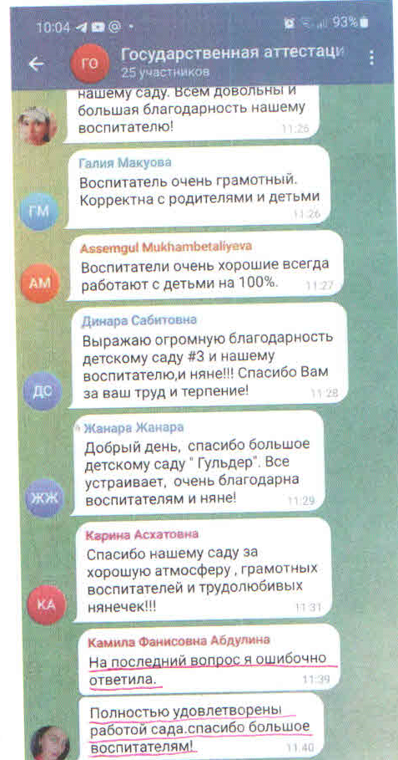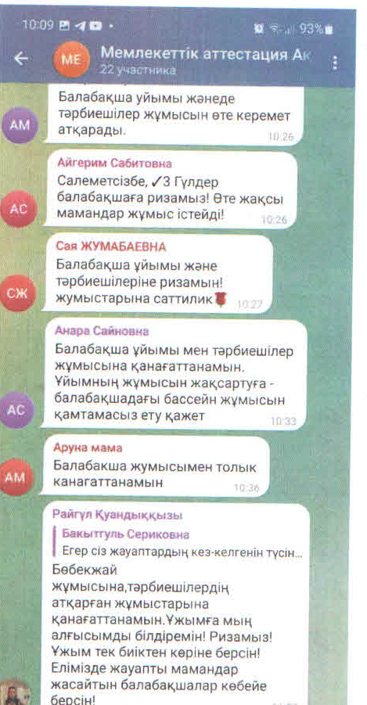

**ЕСКЕРТПЕ:** Мектепалды топтарында қорытынды мониторингке қатысқан балалар саны 52, ал сауалнамаға 49 ата-ана қатысты . 3 тәрбиеленуші мамыр айында бөбекжайдан шығып кетуіне байланысты, сауалнамаға 3 тәрбиеленушінің ата-анасы қатыспады. Олар: Жалмуханова Милана шыққан күні 02.05.2023ж. бұйрық №366;Жақсығали Аида шыққан күні 04.05.2023, бұйрық №369; Джексенов Расул шыққан күні 17.05.2023ж бұйрық №373.

**ҚОРЫТЫНДЫ:** Ата-аналардың сауалнама нәтижелерін талдау бойынша 100 % респонденттер тәрбиеленушілердің мектепке дайындық деңгейіне қанағаттанатындықтарын көрсетіп 5 балмен бағаланды.

Педагогтарға арналған сауалнамаға қатысқан 18 педагогтың (100% қатысты) сауалнама нәтижесі бойынша респонденттер сапалы оқыту мен тәрбиелеу үшін жағдай жасалу деңгейіне қанағаттанатындықтарын көрсетті.

Ұсынылған тізімге сәйкес сауалнамаға 18 педагог қатысқан,100% -

**Педагогтердің сауалнама нәтижелерін талдау нәтижелері:**

|  |  |  |  |  |  |  |
| --- | --- | --- | --- | --- | --- | --- |
| **№** | **Сұрақтар** | **Қатысушылар саны** | **Толық келісемін** | **Келісемін** | **Келіспеймін** | **Толық келіспеймін** |
| 1 | Мектепке дейінгі ұйымның жұмысы уақыт талаптарына сәйкес келеді, инновация режимінде өтеді. | 18 | 100% |  |  |  |
| 2 | Педагогтерге білім беру процесіне белсенді қатысу және біліктілігін арттыру үшін жағдайлар жасалған. | 18 | 100% |  |  |  |
| 3 | Педагогтер тиімді әдістемелік көмек алады. | 18 | 100% |  |  |  |
| 4 | Мұғалімдер эмоционалды-психологиялық қолдау алады. | 18 | 100% |  |  |  |
| 5 | Оқыту мен тәрбиелеудің сапалы процесін ұйымдастыру үшін жағдайлар жасалған. | 18 | 100% |  |  |  |
| 6 | Педагогтердің біліктілігін арттыру курстарынан уақытылы өтуі үшін жағдайлар жасалған. | 18 | 100% |  |  |  |
| 7 | Еңбек жағдайлары Қазақстан Республикасы Еңбек кодексінің талаптарына сәйкес келеді. | 18 | 100% |  |  |  |
| 8 | Әкімшіліктің жұмыс стилі мұғалімдердің өзін-өзі дамуына және өзін-өзі бекітуіне ықпал етеді. | 18 | 100% |  |  |  |
| 9 | Тәрбиеленушілер, ата-аналар, мұғалімдер арасындағы жанжалдардың алдын алу және шешу бойынша тиімді жұмыс жүргізілуде. | 18 | 100% |  |  |  |
| 10 | Оқу-материалдық база тәрбиеленушілердің дамуына жағдай жасауға ықпал етеді. | 18 | 100% |  |  |  |
| 11 | Ұжымда қолайлы моральдық-психологиялық ахуал бар. | 18 | 100% |  |  |  |
| 12 | Тамақтану сапасы талапқа сай және мектеп жасына дейінгі балалар үшін теңдестірілген. | 18 | 100% |  |  |  |
| 13 | Әріптестер мейірімді және әрқашан көмектесуге дайын. | 18 | 100% |  |  |  |
| 14 | Сапалы оқыту процесін жүргізу үшін оқу-әдістемелік және техникалық құралдар базасы құрылды. | 18 | 100% |  |  |  |
| 15 | Әр мұғалімнің кәсіби және шығармашылық өсуіне жағдай жасалған. | 18 | 100% |  |  |  |
| 16 | Мектепке дейінгі ұйым әкімшілігі жұмыста педагогтарды көтермелеуді қолданады. | 18 | 100% |  |  |  |
| 17 | Ата-аналар топ педагогтерінің жұмысына қанағаттанады. | 18 | 100% |  |  |  |
| 18 | Мектепке дейінгі ұйымда ереже белгіленген-тексерушілер үшін ақша жиналды. | 18 | - | - | 6% | 94% |

**ҚОРТЫНДЫ:** Педагогтарға арналған сауалнамаға қатысқан 18 педагогтың (100% қатысты) сауалнама нәтижесі бойынша 100% респонденттер сапалы оқыту мен тәрбиелеу үшін жағдай жасалу деңгейіне қанағаттанатындықтарын көрсетіп және 5 балмен бағаланды.

|  |
| --- |
| **10. Қорытындылар:** |
| 1. «Батыс Қазақстан облысы әкімдігі білім басқармасының Бөрлі ауданы білім беру бөлімінің Ақсай қаласының №3 «Гүлдер» бөбекжайы» мемлекеттік коммуналдық қазыналық кәсіпорны қызметін реттейтін барлық қажетті құжаттар (білім беру ұйымының толық атауы, орналасқан жері және заңды мекен-жайы, заңды тұлғаның байланыс деректері, құқық беруші және құрылтайшы құжаттары, рұқсат беру құжаттары) толық көлемде көрсетілген. 2. «Батыс Қазақстан облысы әкімдігі білім басқармасының Бөрлі ауданы білім беру бөлімінің Ақсай қаласының №3 «Гүлдер» бөбекжайы» мемлекеттік коммуналдық қазыналық кәсіпорны кадрлық құраммен толық қамтылған: МЖМБС және МДТО үлгілік оқу талаптарына сәйкес мектепке дейінгі тәрбие мен оқытудың мазмұнын орындауды қамтамасыз ететін «Мектепке дейінгі тәрбие мен оқыту» мамандығы бойынша білімі бар және тиісті бейіні бойынша өзге де кәсіптік білімдері бар педагогтар қызмет атқарады. 3. «Батыс Қазақстан облысы әкімдігі білім басқармасының Бөрлі ауданы білім беру бөлімінің Ақсай қаласының №3 «Гүлдер» бөбекжайы» мемлекеттік коммуналдық қазыналық кәсіпорны тәрбиенушілер контингенті «Мектепке дейінгі, бастауыш, негізгі орта, жалпы орта, техникалық және кәсіптік, орта білімнен кейінгі білім беру, мамандандырылған, арнаулы білім, жетім балалар мен ата-анасының   қамқорлығынсыз қалған балаларға арналған білім беру ұйымдарында, балаларға және ересектерге қосымша білім беру ұйымдарынының үлгілік қағидаларының (ҚР Оқу-  ағарту министрінің 2022 жылғы 31 тамыздағы № 385 бұйрығы) №7,8,10,13,14 тармақтарына сәйкес келеді.   1. 2021-2022, оқу жылында білім беру салаларының және ұйымдастырылған оқу қызметінің МЖМБС талаптарына және Қазақстан Республикасы Білім және ғылым министрінің 2012 жылғы 20 желтоқсандағы № 557 бұйрығымен бекітілген «Мектепке дейінгі тәрбие мен оқытудың үлгілік оқу жоспарына сәйкес.   2022-2023 оқу жылы Қазақстан Республикасы Білім және ғылым министрінің 2018 жылғы 31 қазандағы № 604 бұйрығымен бекітілген «Білім берудің барлық деңгейінің мемлекеттік жалпыға міндетті білім беру стандартына» (Қазақстан Республикасы Білім және ғылым министрінің 2020 жылғы 5 мамырдағы №182), Қазақстан Республикасы Оқу-ағарту министрінің 2022 жылғы 3 тамыздағы № 348 [бұйрығымен](http://irrd.kz/sites/irrd.kz/uploads/docs/PRIKAZY/GOS_DVO_030822_348_kaz.pdf) бекітілген «Мектепке дейінгі тәрбие мен оқытудың, бастауыш, негізгі орта, жалпы орта, техникалық және кәсіптік, орта білімнен кейінгі білім берудің мемлекеттік жалпыға міндетті стандартына», Қазақстан Республикасы Білім және ғылым министрінің 2012 жылғы 20 желтоқсандағы № 557 бұйрығымен бекітілген «Мектепке дейінгі тәрбие мен оқытудың үлгілік оқу жоспарларының (өзгерістер енгізу туралы **(**12.05. 2020 жылғы №195 бұйрығы) 1-қосымшаcы және өзгерістер енгізу туралы Қазақстан Республикасы Оқу-ағарту министрінің 2022 жылғы 9 қыркүйектегі № 394 бұйрығы 1,2,3 қосымшалары, Қазақстан Республикасы Бiлiм және ғылым министрiнiң мiндетiн атқарушының 2016 жылғы 12 тамыздағы № 499 бұйрығымен бекітілген «Мектепке дейiнгi тәрбие мен оқытудың үлгiлiк оқу бағдарламасы» (өзгерiстер енгiзу туралы Қазақстан Республикасы Оқу-ағарту министрінің 2022 жылғы 14 қазандағы № 422 бұйрығы) негізінде жүзеге асырылады.  Тәрбиеленушілердің оқу жүктемесінің ең жоғары көлеміне қойылатын талаптар МДТО ҮОЖ белгіленген тәрбиеленушілердің оқу жүктемесінің ең жоғары жүктемесіне қойылатын талаптарға сәйкес. Оқыту тілі бойынша апталық оқу жүктемесі сақталған.  2021-2022, 2022-2023 оқу жылдарында «Батыс Қазақстан облысы әкімдігі білім басқармасының Бөрлі ауданы білім беру бөлімінің Ақсай қаласының №3 «Гүлдер» бөбекжайы» мемлекеттік коммуналдық қазыналық кәсіпорны мектепке дейінгі тәрбие мен оқытудың жалпы білім беретін оқу бағдарламалары мен МЖМБС талаптары орындалған.   1. «Батыс Қазақстан облысы әкімдігі білім басқармасының Бөрлі ауданы білім беру бөлімінің Ақсай қаласының №3 «Гүлдер» бөбекжайы» мемлекеттік коммуналдық қазыналық кәсіпорны оқу-материалдық активтері мектепке дейінгі ұйымдар қызметінің үлгілік қағидаларының 9 тармағында көрсетілген Қазақстан Республикасы Білім және ғылым министрінің 2016 жылғы 22 қаңтардағы № 70 бұйрығымен бекітілген «Мектепке дейінгі, орта білім беру ұйымдарын, сондай-ақ арнайы білім беру ұйымдарын жабдықтармен және жиһазбен жарақтандыру нормаларына» сәйкес жүзеге асырылады. 2. 6) Қазақстан Республикасы Білім және ғылым министрінің 2020 жылғы 22 мамырдағы №216 бұйрығымен бекітілген «Оқулықтардың, оқу-әдстемелiк кешендерінің, құралдарының және басқа да қосымша әдебиеттердің, оның ішінде электрондық жеткізгіштегілерінің тізбесіне» (өзгерістер енгізу туралы Қазақстан Республикасы Білім және ғылым министрінің 2021 жылғы 23 сәуірдегі № 179 бұйрығы) сәйкес келеді. 3. Тәрбиеленушілердің даму мониторингісінің (бастапқы мониторинг) әдістемелік талапқа сай жүргізілген. Стандартпен белгіленген деңгейлер ІІІ деңгей – «жоғары», ІІ деңгей-«орташа», І деңгей - «төмен» деп баламаланған. Бақылау парағы, жиынтық есебі, баланың жеке даму картасы жүргізілген.   Тәрбиеленушілердің дайындық деңгейі МЖМБС мен МДТО үлгілік оқу бағдарламасында анықталған әрбір білім беру саласы және әрбір ұйымдастырылған оқу қызметі (2021-2022 және 2022-2023 оқу жылдары) бойынша жас топтары бойынша меңгеруге тиіс игеруге жататын білім, білік, дағдылар мен құзыреттіліктердің көлемі игерілген. Жас кезеңіне сәйкес тәрбиеленушілер жетістіктерінің мониторингі (қорытынды) нәтижелері жоғарылап отырғаны байқалады.  Мектепке дейінгі тәрбие мен оқытудың МЖМБС 2-қосымшасына сәйкес туғаннан бастап 1-сыныпқа қабылданғанға дейінгі балалардың біліктері мен дағдыларының тізбесін игеру бойынша оқыту нәтижелерін бағалауға қойылатын талаптарына сәйкес ата-аналамен жүргізілген сауалнама қорытындысы бойынша 92,6% қанағаттанған.  Педагогтарға арналған сауалнама нәтижелерін талдау респонденттердің 100% бөбекжай жұмысына қанағаттандырылғанын көрсетті. |
| **Ұсыныстар:**  -тәрбиелеу үрдісінде белсенді әдіс-тәсілдерді, жаңашыл технологияларды қолдану негізінде тәрбие, білім беру жұмыстарын жетілдіру;  - тұлғаның жеке дамуы мен жас ерекшеліктерін ескере отырып, тәрбиеленушілердің негізгі құзыреттілігін қалыптастыруға мүмкіндік беретін дамыту ортасын құру;  - бөбекжайда білім беру қызметінің тиімділігін арттыру негізінде мектепке дейінгі тәрбиелеу мен білім берудің сапасын жоғарылатуды қамтамасыз ету және отбасы ынтымақтасытығының дамуына жағдай жасау;  - бөбекжайда оқыту-тәрбиелеудің сапасын жаңа технологияларды, жаңа заманға лайықты әдістемелерді және ақпараттық-қатынасты пайдалану арқылы жоғарылату, бала денсаулығын нығайту мен өмірінің қауіпсіздігін сақтау;  - білім беру жүйесінің даму стратегиясын жүзеге асыруда инновацияллық қызметтік тиімділігін арттыру негізінде бөбекжай педагогтарының кәсіби құзыреттіліктерін жоғарылату;  -тәрбиеленушілердің психикалық және физиологиялық денсаулығын нығайту, салауатты өмір салтын жетілдіру және рухани – адамгершілік тәрбие негізінде әлеуметтік, патриоттық тәрбие беру;  - тиісті бейіні бойынша жоғары педагогикалық білімі бар педагогтердің деңгейін көтеру бойынша жұмысты жалғастыру;  - педагогтердің біліктілік санатының деңгейін көтеру бойынша жұмысты жалғастыру; |

«Батыс Қазақстан облысы әкімдігі білім басқармасының Бөрлі ауданы білім беру бөлімінің Ақсай қаласының №3 «Гүлдер» бөбекжайы» мемлекеттік коммуналдық қазыналық кәсіпорны өзін –өзі бағалау комиссиясының шешімімен бағалау өлшемшарттарына өлшеуіштерді бағалаудың нәтижесі комиссиямен Бағалау өлшемшарттардың 4-қосымшасына сәйкес бағаланды. Комиссияның дауысқа салуымен өзін-өзі бағалау нәтижесі «үздік» деп бағаланды.

Комиссия төрағасы: ______________________________ Кенесова М.Б.

Комиссия мүшелері:

______________________________ Айсагулова Б.С..

______________________________ Абузарова Р.М.

______________________________ Нуралиева Г.А.

______________________________ Ельжанова У.К.